

ESCUELA SUPERIOR POLITÉCNICA DEL LITORAL
Instituto de Ciencias Matemáticas
Ingeniería en Auditoría y Control de Gestión
“Auditoría de los rubros: Ingresos, Cuentas por Cobrar y Activo Fijo a una empresa que se dedica a la importación y comercialización de focos y lámparas, en la ciudad de Guayaquil, por el periodo terminado el 31 de diciembre del 2007.”

TESINA DE GRADO

Previa a la obtención del Título de:
AUDITOR – CONTADOR PÚBLICO AUTORIZADO
Presentado por:
Diego Daniel Acuña Cantos
Guayaquil – Ecuador
2010
DEDICATORIA

Dedico el presente trabajo a las personas que han hecho posible sustentar mis estudios, mis padres. A los que siempre han estado presente y a la mujer de mi vida, Stefanie.

AGRADECIMIENTO

Agradezco a Jehová Dios por brindar al hombre la capacidad de aprender y disfrutar de dicha enseñanza. A mi esposa Stefanie por brindarme su apoyo, paciencia y amor en esta etapa de mi vida. A mis queridos padres y hermanos.
TRIBUNAL DE GRADUACIÓN

Ing. Roberto Merchán
DIRECTOR DE TESIS

Econ. Lorena Bernabé A.
DELEGADA DEL ICM

DECLARACIÓN EXPRESA

“La responsabilidad del contenido de este Trabajo de Graduación o titulación, me corresponden; exclusivamente; y el patrimonio intelectual de la misma a la ESCUELA SUPERIOR POLITÉCNICA DEL LITORAL”

Diego Daniel Acuña Cantos

RESUMEN

El presente trabajo, tiene como fin realizar un análisis de los rubros: Ingresos, Cuentas por Cobrar y Activo Fijo a una empresa que se dedica a la importación y comercialización de focos y lámparas, en la ciudad de Guayaquil, por el periodo terminado el 31 de diciembre del 2007. El propósito es expresar una opinión sobre si dichos rubros se presentan razonablemente, de acuerdo con las Normas Internacionales de Contabilidad.

En el capítulo I se presenta el Marco Teórico, conceptos y definiciones que forman la base, sobre la cual se va a medir los rubros y su presentación razonable.

En el capítulo II, se plantea un plan a desarrollarse, las etapas del análisis que comprende entre algunas cosas como la comprensión del negocio, sector en que éste opera, naturaleza de las transacciones, procedimientos y principios contables que sigue la compañía, así como la observancia de los niveles de control.

En el capítulo III, se desarrollan las pruebas a la información contable, procedimientos orientados principalmente al análisis y pruebas sobre registros contables y extracontables.

En el capítulo IV, se presentan las conclusiones y recomendaciones derivadas del análisis, resultado de las pruebas aplicadas.
ÍNDICE GENERAL
CAPÍTULO I 11
1. MARCO TEÓRICO 11
1.1 CONCEPTOS BÁSICOS 11
1.2 NORMAS INTERNACIONALES DE CONTABILIDAD 12
1.3 NORMAS INTERNACIONALES DE AUDITORÍA 16
1.4 Military Standard 105D. 16
1.5 COSO 17
CAPÍTULO II 18
2. PLANIFICACIÓN DE LA AUDITORÍA 18
2.1. CONOCIMIENTO DEL NEGOCIO 18
2.2. PROCEDIMIENTOS ANALÍTICOS PRELIMINARES 44
2.3. RIESGO DE FRAUDE O ERROR 58
2.4. MATERIALIDAD 62
2.5. CONTROL INTERNO 66
2.6. ESTRATEGIA DE AUDITORÍA 71
2.7. PLAN DE AUDITORÍA 73
CAPÍTULO III 85
3. EJECUCIÓN 85
3.1. Ingresos – Cuentas por Cobrar 85
3.2. Propiedad, planta y equipo – Activo Fijo 105
CAPÍTULO IV 115
4. CONCLUSIONES Y RECOMENDACIONES 115
BIBLIOGRAFÍA 119
ANEXOS 121

ABREVIATURAS

AC Número de Aceptación
CI Control Interno
CÍA Compañía
COSO Committee of Sponsoring Organizations
EEFF Estados Financieros
IVA Impuesto al Valor Agregado
MIL-STD-105D Military Standard 105D
NAC Nivel Aceptable de Calidad
NEA Norma Ecuatoriana de Auditoría.
NIA Normas Internacionales de Auditoría
NIC Normas Internacionales de Contabilidad
NIFF Normas Internacionales de Información Financiera
RE Número de Rechazo
S.R.I. Servicio de Rentas Internas

INDICE DE FIGURAS

Figuras 2.1 Procesos de la Compañía 22
Figuras 2.2 Análisis del Sector 28
Figuras 2.3 Estructura Organizacional 33

INDICE DE TABLAS

Tabla I.I: Detalle de alguna Normas Internacionales de Auditoría 13
Tabla II.I: Productos de la Compañía 19
Tabla II.II: Empleados - Funciones 34
Tabla II.III: Razones Financieras 39
Tabla II.IV: Transacciones con Partes Relacionada 43
Tabla II.V: Análisis Vertical y Horizontal, variaciones 2006 - 2007 44
Tabla II.VI: Detalle de Cuentas por Cobrar 48
Tabla II.VII: Detalle Activo Fijo 51
Tabla II.VIII: Detalle de Otras Cuentas por Cobrar 55
Tabla II.IX: Detalle de Cuentas por Cobrar a FCS de Colombia 56
Tabla II.X: Riesgo de Fraude - Controles 59
Tabla II.XI: Cálculo de la Materialidad 63
Tabla II.XII: Detalle de las Cuentas Materiales y Sujetas a Revisión 64
Tabla II.XIII: Tareas y Responsabilidades 68
Tabla II.XIV: Análisis de Medidas de Control 69
Tabla II.XV: Planificación Estratégica 71
Tabla III.I: Detalle de Facturas 86

CAPÍTULO I

- MARCO TEÓRICO

  - CONCEPTOS BÁSICOS
Estados Financieros.- Son informes que utilizan las instituciones para reportar la situación económica y financiera, y los cambios que experimenta la misma a una fecha o periodo determinado.
Error.- Se refiere a equivocaciones no intencionales en los estados financieros. (NIA 240)
Fraude.- Se refiere a un acto intencional por parte de uno o más individuos de entre la administración, empleados, o terceras partes, que da como resultado una representación errónea de los estados financieros. (NIA 240)
Indicadores o Razones Financieras.- Los métodos de análisis proporcionan indicios y ponen de manifiesto hechos o tendencias que sin la aplicación de tales métodos quedarían ocultos. Consiste en simplificar las cifras y sus relaciones, y hacer factible las comparaciones para facilitar su interpretación.
Materialidad.- Un hecho económico es material cuando, debido a su naturaleza o cuantía, su conocimiento o desconocimiento, teniendo en cuenta las circunstancias que lo rodean, puede alterar significativamente las decisiones económicas de los usuarios de la información.
NIC 8: ‘las omisiones o inexactitudes de partidas son materiales (o tienen importancia relativa) si pueden, individualmente o en su conjunto, influir en las decisiones económicas tomadas por los usuarios sobre la base de los estados financieros’. Existen dos niveles de materialidad: global y la llamada materialidad de planificación.
Materialidad Global.- Magnitud de significatividad por el que un error es calificado como importante. Se determina tomando en cuenta el juicio profesional y conocimiento del negocio.
Materialidad de Planificación.- Para planificar cuáles saldos deben seleccionarse para examinar detalladamente. Puede estar entre el 25% y 50% de la materialidad global, dependiendo del riesgo.
  - NORMAS INTERNACIONALES DE CONTABILIDAD
    - Definición.- Conjunto de normas o leyes que establecen la información que deben presentarse en los estados financieros y la forma en que esa información debe aparecer, en dichos estados. Normas de alta calidad que tienen como objetivo el reflejar la esencia económica de las operaciones del negocio y presentar una imagen fiel de la situación financiera de una empresa. Normas emitidas por el International Accounting Standards Board (anterior International Accounting Standards Committee), 41 Normas.
    - Detalle de algunas Normas Internaciones de Contabilidad a considerar. (Tabla I.I)
Norma | Descripción | Detalle
NIC 8: | Políticas contables, cambios en estimados contables y errores | La utilidad o pérdida neta del periodo debe incluir todas las partidas de ingresos y gastos del periodo.
NIC 16: | Propiedades, planta y equipo | Las propiedades, plantas y equipos son activos de empresa, para usarlos en producción de bienes y servicios, arrendados a terceros o para uso y de los cuales se espera una duración de más de un periodo.  Un activo debe ser reconocido como parte del rubro cuando es probable que éste provea a la empresa beneficios económicos futuros y cuando su costo pueda ser cuantificado confiablemente.  Estos deben ser registrados y mantenidos a costo de adquisición o construcción, incluidos los derechos de importación e impuestos no recuperables respecto de la compra, y deben presentarse rebajados de su correspondiente depreciación acumulada.  Las mejoras en propiedad, planta y equipos se suman a su valor en libro cuando es probable que se generen beneficios económicos futuros en exceso de los ya obtenidos.
NIC 24: | Información a revelar sobre partes relacionadas | Se considerar que existen partes relacionadas cuando una de las compañías involucradas ejerce control y tiene influencia significativa en la toma de decisiones de la otra.  Los entes sujetos a estas normativas son aquellas compañías que directa o indirectamente controlan o son controladas por otra compañía.  Si han existido transacciones se debe informar la naturaleza, tipos y elementos de ellas. Aunque durante el periodo no hayan existido transacciones entre partes relacionadas, la relación entre ellas debe revelarse.
NIC 36: | Deterioro del valor de los activos | El objetivo de la presente Norma es establecer los procedimientos que una empresa debe aplicar para asegurarse que el valor contable de sus activos no es mayor que su importe recuperable.
NIC 37: | Provisiones, activos contingentes y pasivos contingentes | El objetivo de la presente Norma es asegurarse que se aplica un apropiado criterio de reconocimiento y bases de medición, tanto a las provisiones como a los pasivos contingentes y a los activos contingentes, y que en las notas a los estados financieros, se revela suficiente información que permita a los usuarios entender la naturaleza, monto y oportunidad de materialización de estas partidas.

  - NORMAS INTERNACIONALES DE AUDITORÍA
    - Definición.- Pueden considerarse como los requisitos que deben observarse para el desempeño del trabajo de auditoría profesional. Normas expedidas por la Federación Internacional de Contadores (IFAC), actualizadas por su Comité Internacional de Prácticas de Auditoría anualmente.
    - Números de temas y títulos
100 – 199 Asuntos introductorios
200 – 299 Responsabilidades
300 – 399 Planeación
400 – 499 Control Interno
500 – 599 Evidencia de Auditoría
600 – 699 Uso del trabajo de otros
700 – 799 Conclusiones y Dictamen de Auditoría
800 – 899 Áreas especializadas
900 – 999 Servicios relacionados
1000 – 1100 Declaraciones internacionales de Auditoría
  - Military Standard 105D.
Es una norma militar publicada en 1963 y presenta planes de muestreos simples, dobles y múltiples, y es equivalente a la norma venezolana COVENIN 3133-1:1997 (ISO 1859-1:1989) [3]. Es una norma de calidad que obliga a los productores a tener un NAC (Nivel Aceptable de calidad), éste plan nos indica el número de productos que van a ser revisados y cuando diremos si aceptarlos o rechazarlos.
El procedimiento a seguir para usar MIL-STD-105D en muestreo simple consiste en:
- Determinar el tamaño del lote
- Determinar el NAC
- Determinar el nivel de inspección
- Revisar la tabla de código del tamaño muestral [Anexo 2].
- Revisar la tabla de muestra para muestreo simple con inspección normal [Anexo 3].
El resultado de éste procedimiento es que se obtiene el tamaño muestral, el número de aceptación (Ac) y el número de rechazo (Re).
  - COSO
Proceso, efectuado por el consejo de administración, la dirección y el resto del personal de una entidad, diseñado con el objeto de proporcionar un grado de seguridad razonable en cuanto a la consecución de objetivos dentro de las siguientes categorías:
- Eficacia y eficiencia de las operaciones
- Fiabilidad de la información financiera
- Cumplimiento de leyes y normas que sean aplicables
    - COMPONENTES DEL COSO
    - Entrono de Control
    - Evaluación de los Riesgos
    - Actividades de Control
    - Información y Comunicación
    - Supervisión

CAPÍTULO II

- PLANIFICACIÓN DE LA AUDITORÍA

  - CONOCIMIENTO DEL NEGOCIO
    - Constitución
FCS del Ecuador S. A., una subsidiaria totalmente poseída por FCS GMBH Munchen de Alemania, fue constituida bajo las leyes de la República de Ecuador en marzo de 1970 y sus operaciones consisten principalmente en la fabricación y comercialización de lámparas eléctricas (incandescentes y ahorradores).
FCS del Ecuador S. A., posee un capital compuesto por acciones ordinarias y nominativas; con un valor nominal de $0,04 cada una; autorizadas, suscritas y pagadas 2.602.955 acciones; capital $104.118,00
La Compañía es Contribuyente Especial.
    - Giro del Negocio
      - Misión
“La atención mundial” representa nuestro compromiso de todo el mundo la responsabilidad social y ambiental. Como líder en soluciones de iluminación innovadoras, estamos dedicados a productos y procesos que contribuyen a resolver los retos de la sostenibilidad global, frente a las necesidades económicas y proteger el medio ambiente para hoy y para el futuro.
      - Marcas
FCS del Ecuador S. A. sólo comercializa su marca ‘FCS’.
      - Productos (Tabla II.I)
 | Descripción de la línea
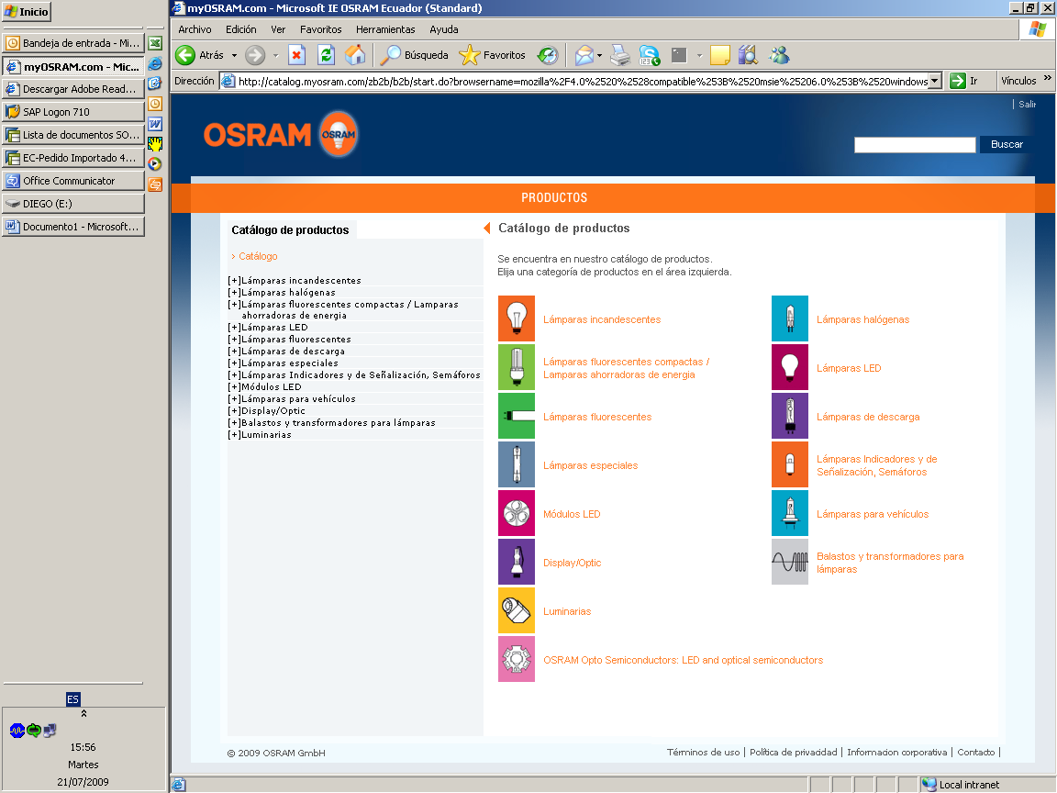 | Lámparas incandescentes
 | Lámparas fluorescentes compactas / Lámparas ahorradoras de energía.
 | Lámparas fluorescentes
 | Lámparas especiales
 | Módulos LED
 | Display / Optic
 | Luminarias
 | Opto Semiconductores LED and optical semiconductors
 | Lámparas halógenas
 | Lámparas LED
 | Lámparas de descarga
 | Lámparas indicadoras y de señalización, semáforos
 | Lámparas para vehículos
 | Balastos y transformadores para lámparas

La Compañía mantiene varias líneas de negocio en las cuales se agrupan los diferentes productos:
- Iluminación general (CL): Es la línea de negocio encargada de vender los productos de mayor venta de la Compañía, los cuales representan el 67.7% de las ventas totales. Los productos son: lámparas incandescentes estándar, lámparas halógenas, lámparas fluorescentes compactadas y LED Retrofit.
- Electrónica y control (EC): Corresponde a la línea de negocio en la cual se distribuyen los controles electrónicos para lámparas fluorescentes (compactadas), halógenas bajo voltaje, lámparas de descarga a alta presión y los sistemas de dirección de iluminación. Esta línea representa el 12.3% de las ventas.
- Descarga de alta presión (HPD): Ésta línea de negocio corresponde a las lámparas de de descarga a alta presión. Tiene una participación del 12.2% en relación a las ventas totales de la Compañía.
- Descarga de baja presión (LPD): Representa el 6.0% de las ventas totales de la Compañía. Corresponde a la línea encargada de distribuir lámparas fluorescentes compactadas (CFLpin) y lámparas fluorescentes.
- Otras líneas: La Compañía además distribuye productos de las líneas Iluminación automotriz (AM), Foto/Óptica (DO), Sistemas LED (LS) y Luminarias (LUM), los cuales representan el 1.8% de las ventas totales durante el ejercicio 2007.
      - Procesos (Figuras 2.1)
        - Importación de Productos Terminados

        - Recepción de Productos Importados

        - Ventas

        - Gestión de Cobro

        - Compras Varias

        - Pago a Proveedores

    - Entorno Macroeconómico

Con el esquema monetario de dolarización, el alto precio internacional del petróleo y las remesas de los emigrantes, la economía ecuatoriana continuó experimentando para el 2007 estabilidad aunque con desaceleración del crecimiento económico. La inestabilidad política ha impedido la implantación de las reformas estructurales necesarias para un crecimiento sustentable por lo que la estabilidad de la economía ecuatoriana continúa dependiendo del precio internacional del petróleo.
La compañía se ve influencia notablemente por las restricciones y medidas arancelarias tomadas por el Gobierno, debido a su actividad de importación y comercialización de productos.
    - Análisis del Sector

(Figuras 2.2)

      - Actividad
Las operaciones de FCS del Ecuador S. A. consisten principalmente en la fabricación y comercialización de lámparas eléctricas (incandescentes y ahorradores). Aproximadamente un 9% de las ventas de la Compañía se realizan en el mercado de exportación, principalmente Colombia. Para el año 2007 las ventas de lámparas eléctricas incandescentes representaron el 76% y de las lámparas eléctricas ahorradoras el 24%.

 |  | Ventas 2007
 |  | Lámparas Eléctricas Incandescentes | 76%
 |  | Lámparas Eléctricas Ahorradoras | 24%
 |  |  | 100%
 | 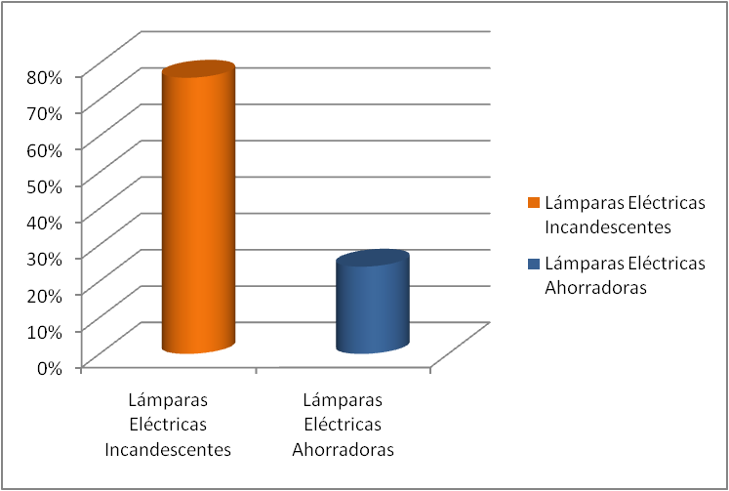

    - Competencia

Tomando en consideración la información disponible del análisis realizado por una empresa independiente de Investigación de Mercados, podemos explorar los siguientes resultados del estudio de Distribution Check, análisis a julio del 2007 y enero 2008.
El estudio toma como universo los establecimientos económicos de las ciudades de Guayaquil, Quito, Cuenca, Ambato, Machala, Portoviejo, Manta, Esmeraldas, Quevedo, Santo Domingo, Ibarra, Tulcán, Loja, Milagro, La Libertad, Durán, Lago Agrio y Riobamba. En total suman aproximadamente 125.313 establecimientos económicos dedicados al expendio de productos de consumo masivo y materiales eléctricos, la unidad de análisis comprende los propietarios de los establecimientos económicos o la persona que conoce de las ventas que se generan en dichos puntos.
Según los parámetros que se consideraron, el tamaño muestral total fue de 1980 encuestas.

        - Comparativo de Penetración del Mercado.

En los gráficos a continuación, se puede observar la participación de la marca FCS en un local comercial promedio.

¿Vende focos en su local?

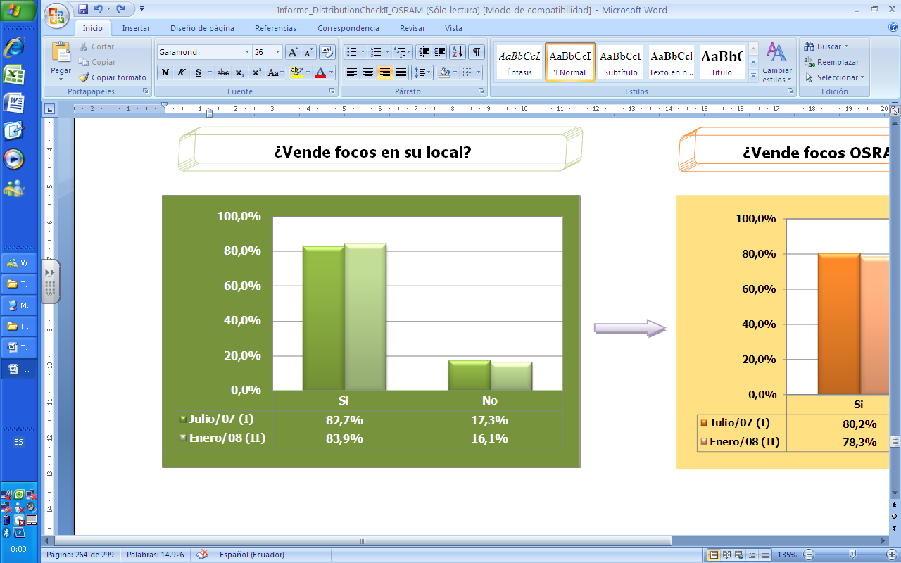
¿Vende focos FCS en su local?
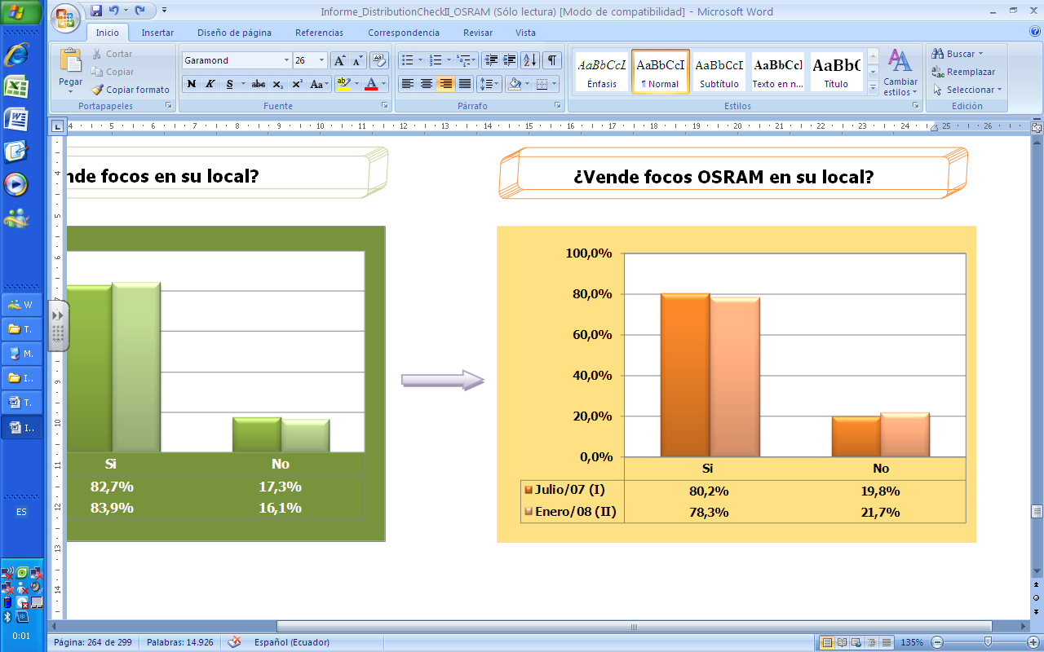
        - Presencia de las empresas de focos a nivel nacional.

En el gráfico se puede observar que la participación en el mercado de la marca FCS, es del 78,3% con relación a sus competidores, seguido por la marca SYLVANIA en tercer lugar con el 20,4%.
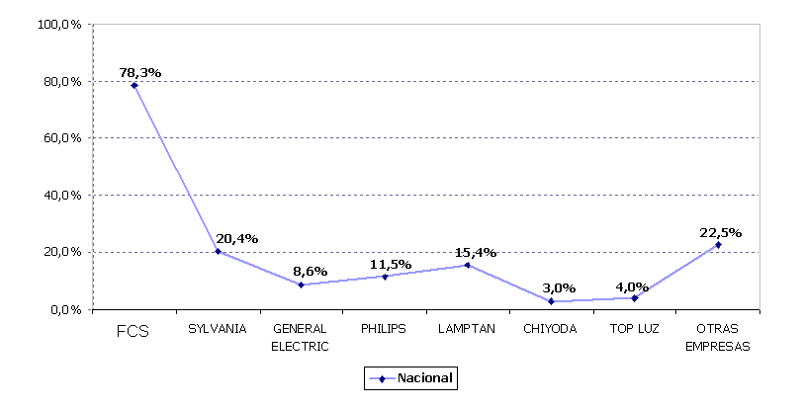
        - Presencia de la empresa FCS, resultados a nivel nacional y su respectiva presencia por ciudad, tanto en incandescentes como en ahorrador.

Los resultados expuestos en el gráfico denotan que por ejemplo, la marca FCS tiene el 100% de la participación en el mercado de la ciudad de Loja y Machala, y con una participación del 43,8% en Lago Agrio.
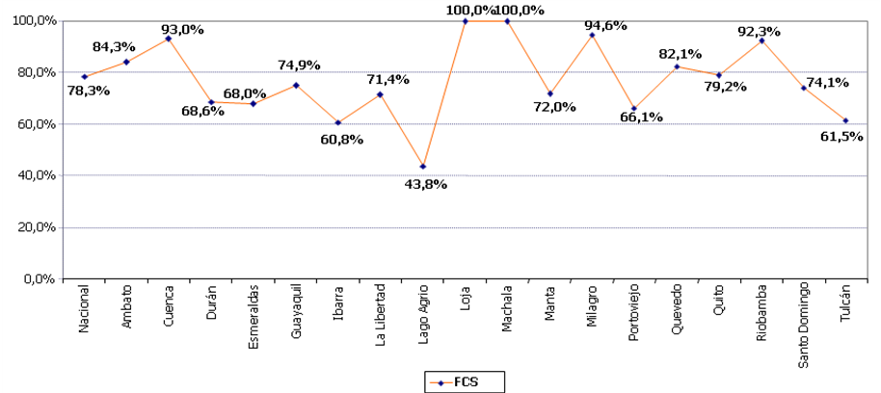
        - Participación de mercado por la categoría de incandescentes y por empresas, a nivel nacional.

En base a la muestra de 1642 locales visitados, según el estudio considerado, en los gráficos siguientes se observa la participación de la marca FCS en el mercado según la categoría correspondiente en cuanto al producto incandescente y ahorrador
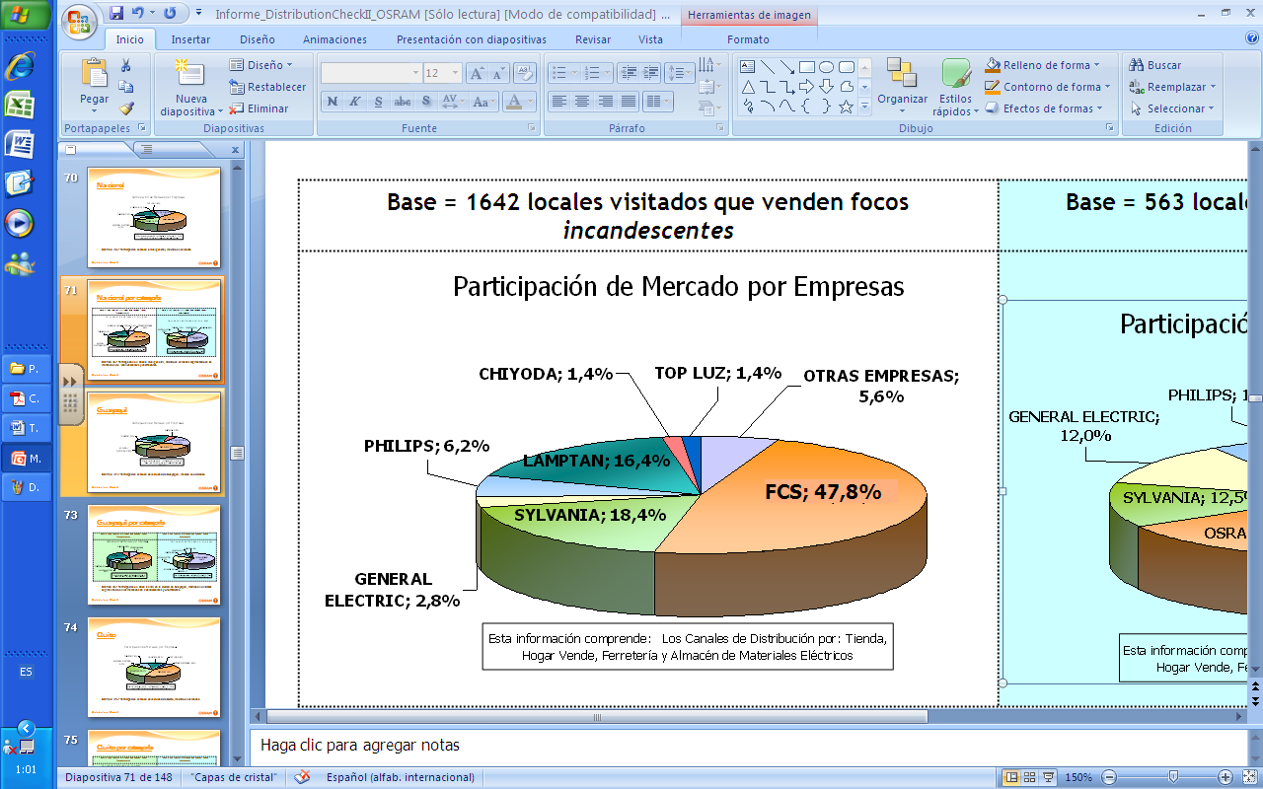
        - Participación de Mercado por la categoría de ahorradores y por empresas, a nivel nacional.
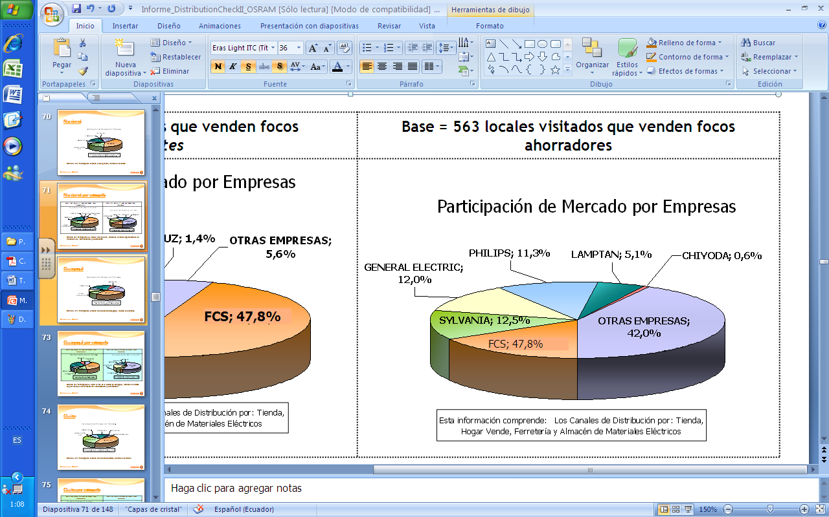
    - Estructura Organizacional (Figuras 2.3)

      - Posición a Nivel Andino
FCS del Ecuador S. A. es representante para el Ecuador de la marca alemana FCS, siendo parte a nivel corporativo y con relaciones muy estrechas a nivel del negocio y comunicación con representes de la marca FCS en otros países, todas estas compañías alineadas a FCS de Alemania.
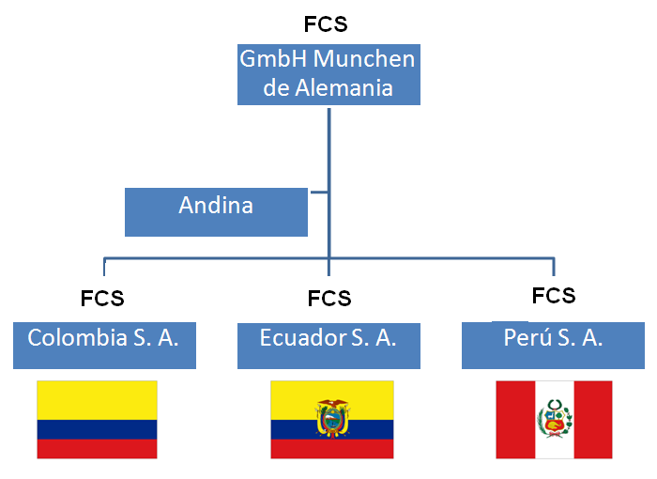
      - Organigrama (Anexo 1)
    - Empleados – Funciones

(Tabla II.II)

A fin de tener una idea clara de las responsabilidades del personal que conforma FCS del Ecuador S. A., así como sus funciones y posición dentro del proceso global, se elaboró el siguiente esquema:
Proceso Operativo | Responsable | Sistema | Subproceso | Actividades
Supply change
SCH Management | SCH  Manager | Master Data Proveedores  Ítems  Importaciones  Inventario |  | Coordination of SC functions with Controlling
SCH Management | SCH  Manager | Master Data Proveedores  Ítems  Importaciones  Inventario |  | Performance controlling of SCH Functions
SCH Management | SCH  Manager | Master Data Proveedores  Ítems  Importaciones  Inventario |  | Analysis of Demand Planning Key Figures
SCH Management | SCH  Manager | Master Data Proveedores  Ítems  Importaciones  Inventario |  | Analysis of Economic Budget with Controlling
SCH Management | SCH  Manager | Master Data Proveedores  Ítems  Importaciones  Inventario |  | Analysis of Logistic Costs with Controlling
SCH Management | SCH  Manager | Master Data Proveedores  Ítems  Importaciones  Inventario |  | Analysis of Open PO with sales
SCH Management | SCH  Manager | Master Data Proveedores  Ítems  Importaciones  Inventario |  | Coordination of VIS meetings
SCH Management | SCH  Manager | Master Data Proveedores  Ítems  Importaciones  Inventario |  | Coordination of Budgeting
SCH Management | SCH  Manager | Master Data Proveedores  Ítems  Importaciones  Inventario |  | Export Control Responsible (Overall)
SCH Management | SCH  Manager | Master Data Proveedores  Ítems  Importaciones  Inventario |  | Interface between LAI SCH and OAN
SCH Management | SCH  Manager | Master Data Proveedores  Ítems  Importaciones  Inventario |  | Interface between OG (BU, etc) and OAN
SCH Management | SCH  Manager | Master Data Proveedores  Ítems  Importaciones  Inventario |  | Service Level evaluation with CBM
Demmand Planning | Demand Planner  J. F. | Inventario  Ventas  Importaciones  Master Data Item |  | Ingreso Ventas reales en la Planilla
Demmand Planning | Demand Planner  J. F. | Inventario  Ventas  Importaciones  Master Data Item |  | Actualización del Stock real al cierre
Demmand Planning | Demand Planner  J. F. | Inventario  Ventas  Importaciones  Master Data Item |  | Control de máximos y mínimos de Inventario
Demmand Planning | Demand Planner  J. F. | Inventario  Ventas  Importaciones  Master Data Item |  | Resultados VIS (Entrega de información al Comité)
Demmand Planning | Demand Planner  J. F. | Inventario  Ventas  Importaciones  Master Data Item |  | Calculo de Cantidad Optima a Pedir: Saber Cuando, Cuanto, Que
Demmand Planning | Demand Planner  J. F. | Inventario  Ventas  Importaciones  Master Data Item |  | Envío de Solicitud de Órdenes de Compra
Demmand Planning | Demand Planner  J. F. | Inventario  Ventas  Importaciones  Master Data Item |  | Actualización de Costos en las planillas
Demmand Planning | Demand Planner  J. F. | Inventario  Ventas  Importaciones  Master Data Item |  | Presupuesto Económico Importación
Demmand Planning | Demand Planner  J. F. | Inventario  Ventas  Importaciones  Master Data Item |  | Reporte de KPI
Transport & Warehousing | CBM  B. C. | Master Data Proveedores  Ítems  Importaciones  Inventario |  | Comparison of Market and actual prices
Transport & Warehousing | CBM  B. C. | Master Data Proveedores  Ítems  Importaciones  Inventario |  | Negotiations
Transport & Warehousing | CBM  B. C. | Master Data Proveedores  Ítems  Importaciones  Inventario |  | Cost Cut Project
Transport & Warehousing | CBM  B. C. | Master Data Proveedores  Ítems  Importaciones  Inventario |  | Budgeting & Forecasting (Transport & Warehousing)
Transport & Warehousing | CBM  B. C. | Master Data Proveedores  Ítems  Importaciones  Inventario |  | KPIs Control
Transport & Warehousing | CBM  B. C. | Master Data Proveedores  Ítems  Importaciones  Inventario |  | Reporting of logistics Costs
Transport & Warehousing | CBM  B. C. | Master Data Proveedores  Ítems  Importaciones  Inventario |  | Parameters Definitions (WH & Transport)
Transport & Warehousing | CBM  B. C. | Master Data Proveedores  Ítems  Importaciones  Inventario |  | Provide Cost information for MMM Calculation
Transport & Warehousing | CBM  B. C. | Master Data Proveedores  Ítems  Importaciones  Inventario |  | Export Control Responsible (Logistics Providers & Services)
Transport & Warehousing | CBM  B. C. | Master Data Proveedores  Ítems  Importaciones  Inventario |  | Transport insurance Policies
Transport & Warehousing | CBM  B. C. | Master Data Proveedores  Ítems  Importaciones  Inventario |  | TGK´s Calculation
Transport & Warehousing | CBM  B. C. | Master Data Proveedores  Ítems  Importaciones  Inventario |  | Logistics Costs Calculation
Transport & Warehousing | CBM  B. C. | Master Data Proveedores  Ítems  Importaciones  Inventario |  | Master Data Update
Import | Logistic Coordinator  A. A. | Master Data Items  Importaciones  Inventario | PO | Creación y mantenimiento PO para BG´s
 |  |  |  | Seguimiento PO
 |  |  |  | Liquidación manual de la Orden de Compra
 |  |  |  | Emitir listado de control de Ordenes de Compras
Import | Logistic Coordinator  A. A. | Master Data Items  Importaciones  Inventario | Orden Despacho | Coordinación Transporte
 |  |  |  | Creación y mantenimiento de Orden de despacho
 |  |  |  | Emitir listado de control de Ordenes de Despacho
 |  |  |  | Standard Operation Procedure Fulfillment
 |  |  |  | Monitoreo de cambios en aranceles y leyes tributarios
Import |  |  | Facturas FOB | Registro de la Factura FOB del Proveedor : Activo, liquidada, Anulada
Import |  |  | Facturas FOB | Emitir listado de control de Facturas FOB Ingresadas
Import |  |  | Facturas FOB | Eliminar Facturas Fob sin Uso (solo x venta directa y triangulada)
Import |  |  | Facturas FOB | Reactivad OD y Factura FOB (solo para
Import |  |  | Facturas FOB | Registro de Facturas por Gastos de Nacionalización
Import |  |  | Facturas FOB | Liquidación Importación
Import |  |  | Facturas FOB | Sacar Copia de Documentos de Respaldo y Envió de Originales al Fideicomiso
Import | Logistics Asssistant  A. Q. | Importaciones  Inventario  Ventas/Despacho | Documentación & Nacionalización | Elaborar Documentos de Nación. para importación
 |  |  |  | Revisión Facturas y Documentos del proveedor
 |  |  |  | Control de documentación (Check List)
 |  |  |  | Coordinación Ag. Aduanero para Nacionalización
 |  |  |  | Impresión Liquidación Aduanera
 |  |  |  | Envió liquidación Aduanera a Fideicomiso
 |  |  |  | Recepción de Gastos de Nacionalización
In Bound  Out Bound | Logistics Asssistant  A. Q. | Importaciones  Inventario  Ventas/Despacho | Goods Movements | Planificación de Movimiento de Mercadería (In Bound)
 |  |  |  | Recepción de Reporte de Inspección
 |  |  |  | Recepción de movimientos de inventario de Operador logístico
 |  |  |  | Recepción de informe por Perdidas o daños de productos
 |  |  |  | Inventario físico con contabilidad & Op. Logístico
 |  |  |  | Registro de Confirmación de Entrega del cliente
 |  |  |  | Archivar Documentación y facturas
Compras Varias & Otros Servicios | Logistics Asssistant  A. Q. | CxP | Facturas | Cotización
 |  |  |  | Elaboración de Órdenes de Compra
 |  |  |  | Enviar Orden de Compra al Proveedor
 |  |  |  | Recepción de Productos
 |  |  |  | Registro de Facturas por compras varias
 |  |  |  | Archivo de Facturas y Documentos de Soporte
COMMERCIAL
 |  |  |  | Impresión retención y envío de documentos a Tesorería (Original) y Contabilidad (Copia)
Ventas | Ejecutivos Cuentas | Ventas | Proformas  Pedidos  Nota Crédito  Nota Debito | Recepción de Pedidos de Clientes
 |  |  |  | Elaborar Proforma
 |  |  |  | Actualización, Impresiones y Modificación de Proformas
Ventas | Coordinadora Ventas | Ventas | Proformas  Pedidos  Nota Crédito  Nota Debito | Asignar Pedido
 |  |  |  | NC & ND Clientes
FINANCIAL
Crédito y Cobranzas | Analista de Crédito y Cobranza  E. T. | Master Data Clientes  Cupos Crédito  Cuentas x Cobrar |  | Verificación y Confirmación de las Referencias Comérciales de nuevos Clientes
 |  |  |  | Análisis de la Solicitud nuevo cliente
 |  |  |  | Creación Clientes en la Base de Datos
 |  |  |  | Archivar Documentación de soporte de cliente Creado
 |  |  |  | Emisión diaria de reportes de movimientos y saldos
 |  |  |  | Coordinación de Cobro al Cliente
 |  |  |  | Recepción Nota de Crédito/Débito de Ventas
Treasury  Payments Control | Tesorera  M. V. | Master Data Bancos, Cuentas Bancarios  Flujos Efectivo  Bancos |  | Recepción de Solicitud de la Orden de Pago por Otros Egresos
 |  |  |  | Control de Proveedores (Compras, Pagos, Saldos)
 |  |  |  | Creación de la Orden de Pago
 |  |  |  | Autorización del Pago
 |  |  |  | Control de costos Bancarios
 |  |  |  | Control del Deposito efectuado
Treasury  Payments Control | Asistente Tesorería | Bancos |  | Recaudaciones de Clientes por Cobrar (Valores y retenciones)
 |  |  |  | Recaudaciones Otros Ingresos (Valores)
 |  |  |  | Deposito de Valores Recaudados
 |  |  |  | Verificación e ingreso del depósito a Bancos
 |  |  |  | Impresión del Cheque / Generación del Lote de Pago
 |  |  |  | Enviar Lote de Pago vía Electrónica
 |  |  |  | Envío de comprobante de retenciones de cliente a Contabilidad
 |  |  |  | Recepción de comprobantes de retención de proveedores y entrega al beneficiario
 |  |  |  | Débitos y Créditos Bancarios
General Ledger | Contador  G. P. | Contabilidad |  | Mantenimiento Plan de cuentas
 |  |  |  | Análisis de las cuentas
 |  |  |  | Emisión y análisis de Reportes Tributarios
 |  |  |  | Elaboración de IVA y Retenciones mensuales
 |  |  |  | Revisión anexo Transaccional y cargar a la hoja del SRI
 |  |  |  | Llenar todos los formularios de organismos de control
 |  |  |  | Liquidación de Impuestos y contribuciones anuales
 |  |  |  | Controlar la elaboración, manteamiento, anulación y solicitud de impresión de comprobantes: Facturas, Notas de ventas, Notas de crédito, Notas de debito, Liquidaciones de compras.
 |  |  |  | Control y actualización del RUC
 |  |  |  | Creación de diarios : Provisiones, Depreciaciones, Amortizaciones, Nómina
 |  |  |  | Definir Cuentas Deudoras/ Acreedores de la transacción: Gastos, Otros Ingresos, Otros Egresos
 |  |  |  | Generación del diario Contable automático de los módulos auxiliares
 |  |  |  | Autorizar Comprobante Contable Emitido
 |  |  |  | Emisión Estados Financieros
 |  |  |  | Recepción y archivos de retenciones de clientes (Original) y Proveedores (Copias)
 |  |  |  | Conciliaciones Bancarias
 |  |  |  | Liquidación de gastos de tarjetas de crédito
In Bound  Out Bound | Operador Logístico | Inventario |  | Recepción de la Planificación del Movimiento de Mercadería
In Bound  Out Bound | Operador Logístico | Inventario |  | Recepción Mercadería
In Bound  Out Bound | Operador Logístico | Inventario |  | Preparación y envío informes de movimientos de inventario
In Bound  Out Bound | Operador Logístico | Ventas |  | Inventario físico
 |  |  |  | Coordinación del Pedido a Cliente
 |  |  |  | Coordinación del Transporte
 |  |  |  | Verificación de Stock
 |  |  |  | Embarque (Datos del Transporte)
 |  |  |  | Impresión de Factura y Guía de Remisión

    - Razones Financieras

(Tabla II.III)

Índices | 2006 | 2007 | Variaciones
Capital de Trabajo | 1.336.299 | 842.226 | (494.073)
Formula: Activo Corriente – Pasivo Corriente.
La empresa posee $ 842.226 para efectuar gastos corrientes o inversiones inmediatas. Existe una disminución en el capital de trabajo.
Razón Corriente | 1,29 | 1,17 | (0,12)
Formula: Activo Corriente / Pasivo Corriente.
Por cada dólar de financiamiento a corto plazo se posee $1,17 para cancelar con los activos corrientes. Hubo un decrecimiento de $0,12 con respecto al año anterior.
Prueba Ácida | 0,62 | 0,70 | 0,08
Formula: (Activo Corriente – Inventario) / Pasivo Corriente
La empresa posee $0,70 en activos disponibles y exigibles para cancelar cada dólar de financiamiento a corto plazo. Se incrementó en $0,08 en relación al año anterior.
Rotación de Cartera | 84,17 | 68,64 | (15,53)
Formula: (Cuentas por Cobrar x 360 días) / Ventas
Existe una recuperación cartera en un promedio de 69 días. Existe una variación de menos 16 días con respecto al año anterior.
Rotación de Activos Totales | 1,38 | 1,61 | 0,23
Formula: Ventas / Activos Totales
La empresa está generando ingresos equivalentes a $1.61 veces la inversión de activos totales. Existe un aumento $0.23 con respecto al año anterior.
Rotación de Activos Fijos | 38,50 | 153,35 | 114,85
Formula: Ventas / Activo Fijo
La empresa está generando ingresos equivalentes a $153.35 veces la inversión en activos fijos. Existe un aumento de $114,85 en relación al año anterior.
Razón de Endeudamiento | 0,76 | 0,82 | 0,06
Formula: Pasivos Totales / Activos Totales
Existe un 82% del total de la inversión que ha sido financiada para cancelar las deudas con terceros. Hubo un aumento del 6% con relación del año anterior, es decir que la empresa posee más deudas.

    - Políticas Contables

      - Moneda de medición
Los estados financieros son presentados en dólares de los Estados Unidos de América, moneda de medición de la Compañía y de curso legal y de unidad de cuenta del Ecuador desde marzo del 2000.
      - Estado de Flujo de Efectivo
Para propósito de presentación del estado de flujos de efectivo, la Compañía considera todas inversiones de alta liquidez con vencimiento original de tres meses o menos como equivalentes de efectivo.
      - Provisión / Reservas
La Compañía establece reservas para cubrir posibles pérdidas que puedan llegar a producirse en la recuperación de cuentas por cobrar clientes mediante un análisis de antigüedad de los saldos y revisión de la experiencia crediticia de los clientes.
      - Estimación / Cuentas por cobrar dudosas
La estimación para cuentas por cobrar dudosas se incrementa mediante provisiones con cargo a resultados y se disminuye por los castigos de las cuentas por cobrar consideradas irrecuperables.
      - Inventario
Los inventarios están registrados al costo, el que no excede el valor neto realizable. El costo se determina por el método de costo promedio, excepto por el inventario en tránsito que se lleva al costo específico.
      - Inventarios obsoletos
Es política de la Compañía registrar con cargo a resultados una provisión para inventarios obsoletos o de lento movimiento con base a un análisis de la antigüedad de los mismos.
      - Propiedad, planta y equipos
El mobiliario, equipos y vehículos al 31 de diciembre del 2007 están registrados al costo; en tanto que la propiedad, planta y equipos vendidos en el año estaban registrados al costo (en una base que se aproxima al costo histórico medido en dólares para aquellos bienes adquiridos hasta marzo del 2000). Terrenos adquiridos con anterioridad a 1991, de acuerdo a la NEC 17, ajustados parcialmente por el índice especial de corrección de brecha.
      - Pensiones e Indemnizaciones
La compañía establece reservas para Pensiones de Jubilación Patronal e Indemnizaciones por Desahucio, en base a estudios realizados por una firma de actuarios consultores.
      - Transacciones en monedas extranjeras
Las transacciones en monedas extranjeras, se registran en dólares a la tasa de cambio en efecto a la fecha de la transacción.
      - Venta de Bienes
En relación a la venta de bienes, el ingreso es reconocido cuando el riesgo y los beneficios significativos han sido transferidos al comprador.
      - Costos financieros
Los costos financieros son reconocidos como un gasto en el periodo en el cual son incurridos.
    - Transacciones con Partes Relacionadas

(Tabla II.IV)

Resumen de las principales transacciones con compañías relacionadas a través de propiedad ó administración en los años que terminaron el 31 de diciembre del 2007 y 2006.

 | 2007 | 2006
Compras de inventarios:
Materias primas | 116,237 | 306,617
Productos Terminados | 3,417,412 | 2,950,218
Préstamos recibidos | 750,000 | -
Reembolsos de Gastos | 185,470 | 511,500
Ventas de productos terminados | 134,720 | -

La Compañía adquiere materias primas y productos terminados principalmente a FCS GMBH Munchen (accionista mayoritario) y compañías relacionados.
  - PROCEDIMIENTOS ANALÍTICOS PRELIMINARES
    - Análisis vertical y horizontal, variaciones 2006 - 2007
(Tabla II.V)
 | Variaciones US$ | 2007 US$ | 2006 US$
Activo | (240,367) | 5,941,390 | 6,181,757
Efectivo y equivalentes | +95,963 | 149,772 | 53,809
Cuentas por cobrar comerciales | (167,985) | 1,827,291 | 1,995,276
Impuesto a la Renta pagado en exceso | +134,744 | 134,744 | -
Cuentas por cobrar compañías relacionadas | (127,187) | 333,015 | 460,200
Otras cuentas por cobrar | +659,679 | 947,008 | 287,329
Inventario | (843,652) | 2,292,520 | 3,136,172
(-) Provisión para obsolescencia de inventario | +54,682 | - | -54,682
Gastos pagados por anticipado | +2,981 | 17,840 | 14,859
Total Activo Corriente | (190,773) | 5,702,190 | 5,892,963
Inversiones en acciones | +5000 | 64,765 | 59,765
Propiedad, planta y equipos | (397,037) | 98,844 | 495,881
(-) Depreciación acumulada | +237877 | -36348 | -274,225
Otros activos | +104,566 | 111,939 | 7,373
Pasivo | +210,629 | 4,890,293 | 4,679,664
Documentos por pagar | +767,910 | 1,576,660 | 808,750
Documentos por pagar a compañías relacionadas | +750,000 | 750,000 | -
Cuentas por pagar comerciales | (950,272) | 111,485 | 1,061,757
Cuentas por pagar compañías relacionadas | +249,536 | 1,710,060 | 1,460,524
Dividendos por pagar | (495,617) | - | 495,617
Impuesto a la renta por pagar | (82,361) | - | 82,361
Otras cuentas y gastos acumulados por pagar | +64,104 | 711,759 | 647,655
Total Pasivos Corrientes | +303,300 | 4,859,964 | 4,556,664
Reserva para pensiones, Jub. Patron. y desahucio | (92,671) | 30,329 | 123,000
Patrimonio | (450,996) | 1,051,097 | 1,502,093
Capital Pagado | - | 104,118 | 104,118
Capital adicional | - | 446,371 | 446,371
Reserva Legal | - | 333,955 | 333,955
Reserva Facultativa | - | 338,847 | 338,847
Ventas | +1,049,574 | 9,583,952 | 8,534,378
(-) Costo de venta | +537,503 | 7,158,863 | 6,621,360
(-) Gastos de ventas, administrativos | +1,953,933 | 3,350,857 | 1,396,924
(+) Ingresos | +735,371 | 753,574 | 18,203
(-) Participación trabajadores | (105,722) | - | 105,722
(-) Impuesto a la Renta | (149,773) | - | 149,773
Perdida/Utilidad | (450,996) | -172,194 | 278,802

      - Otras Cuentas por Cobrar
El saldo por cobrar de impuesto al valor agregado corresponde a la diferencia entre el impuesto pagado principalmente en compras de inventarios y el impuesto cargado en las ventas efectuadas por la Compañía. Dicha diferencia constituye crédito tributario que la Compañía deducirá del impuesto al valor agregado en ventas del año subsiguiente.
      - Cuentas por cobrar a compañías relacionadas
El saldo por cobrar a compañías relacionadas de US$333,015 (US$460,200 en 2006) corresponde a reembolsos de gastos que por concepto de remuneraciones a funcionarios y gastos de viajes carga la Compañía a FCS Colombia e FCS Perú.
      - Documentos por pagar
Al 31 de diciembre del 2007 el saldo de documentos por pagar corresponde a préstamos bancarios a 90 días plazo, a tasa de interés fija del 9,5% anual sobre US$1, 400,000 y 10,5% anual sobre US$176,660 (US$508,750 al 9,5% de interés anual y US$300,000 al 8,25% anual, en 2006)
      - Propiedad, planta y equipo
En septiembre del 2007 la Compañía vendió el terreno y edificio donde funcionaba la planta industrial y oficinas administrativas a un cliente por US$1, 246,000 recibiendo un anticipo de $350,000 y por el saldo una carta de garantía bancaria del Banco Pichincha C. A. con vencimiento en Octubre del 2008.
Al 31 de diciembre del 2007, la Compañía llevó a resultados US$55,756 (US$130,052 en 2006) correspondientes al valor neto en libros de maquinarias y equipos, equipos de computación y muebles que se estimaron sin valor alguno de realización.
      - Reservas para pensiones de Jubilación Patronal e Indemnizaciones por Desahucio.
Al 31 de diciembre del 2007 la Compañía no contrató los servicios de un actuario profesional calificado para que le prepare el estudio actuarial. Según se indica en el estudio actuarial del 2006, el método actuarial utilizado es el “método de costeo de crédito unitario proyectado”.
      - Ventas
Aproximadamente un 9% (22% en 2006) de las ventas de la Compañía se realizan en el mercado de exportación, principalmente Colombia (Colombia y Venezuela en 2006). En el año 2007 las ventas de lámparas eléctricas incandescentes representaron el 76% (56% en 2006) y las de lámparas eléctricas ahorradores el 24% (44% en 2006), del total de ventas netas, respectivamente.
Su cliente principal, es del mercado ecuatoriano con el 5% de las ventas totales de la compañía al 31 de diciembre del 2007.
      - Detalle Cuenta por Cobrar, saldos al 31 de diciembre del 2007 (Tabla II.VI)
 |  | Saldo Dic-07 | AJUSTES 2007 |  | Saldo Ajustado Dic. 07
 |  | Saldo Actual US$ | Débito | Crédito | Saldo Actual US$
1.3. | DEUDORES | 3,448,790.07 |  |  | 3,236,534.10
1.3.05. | CLIENTES | 1,839,122.97 |  |  | 1,839,122.97
1.3.05.05. | NACIONALES | 1,672,214.57 |  |  | 1,672,214.57
1.3.05.05.001 | Clientes Nacionales | 1,452,059.48 |  |  | 1,452,059.48
1.3.05.05.002 | Cheques Protestados | 8,787.54 |  |  | 8,787.54
1.3.05.05.003 | Cheques Pos fechados | 211,367.55 |  |  | 211,367.55
1.3.05.10. | DEL EXTERIOR | 166,908.40 |  |  | 166,908.40
1.3.05.10.001 | Clientes del Exterior (Relac.) | 166,908.40 |  |  | 166,908.40
1.3.30. | ANTICIPOS Y AVANCES | 86,744.99 |  |  | 16,052.57
1.3.30.05. | A PROVEEDORES | 72,152.42 |  |  | 1,460.00
1.3.30.05.001 | A proveedores | 72,152.42 |  | 70,692.42 | 1,460.00
1.3.30.95. | OTROS | 14,592.57 |  |  | 14,592.57
1.3.30.95.001 | OTROS | 14,592.57 |  |  | 14,592.57
1.3.35. | DEPÓSITOS | 1,500.00 |  |  | 1,500.00
1.3.35.35. | EN GARANTIA | 1,500.00 |  |  | 1,500.00
1.3.35.35.001 | Depósitos en Garantía | 1,500.00 |  |  | 1,500.00
1.3.55. | ANTICIPOS DE IMPUESTOS Y CONTRIBUCIONES | 150,869.60 |  |  | 150,869.60
1.3.55.15. | RETENCIÓN EN LA FUENTE | 134,744.47 |  |  | 134,744.47
1.3.55.15.001 | Retención en la fuente | 134,744.47 |  | 0.00 | 134,744.47
1.3.55.30. | IMPUESTO IVA EN COMPRAS | 16,125.13 |  |  | 16,125.13
1.3.55.30.001 | Impto. 12 % IVA en compras 100% CT | 16,125.13 |  |  | 16,125.13
1.3.65. | CUENTAS POR COBRAR A TRABAJADORES | -1,341.19 |  |  | -1,341.19
1.3.65.95. | OTROS | -1,341.19 |  |  | -1,341.19
1.3.65.95.001 | Prestamos a empleados y otros | -1,341.19 |  |  | -1,341.19
1.3.80. | DEUDORES VARIOS | 1,381,087.11 |  |  | 1,382,598.91
1.3.80.95. | OTROS | 1,381,087.11 | 793,350.64 |  | 1,382,598.91
1.3.80.95.001 | Otras cuentas por cobrar | 873,350.64 | 80,000.00 | 46,350.64 | 907,000.00
1.3.80.95.002 | FCS Perú | 247,546.30 | 2,862.44 |  | 250,408.74
1.3.80.95.003 | FCS Colombia | 117,606.23 |  | 35,000.00 | 82,606.23
1.3.80.95.004 | Otras cuentas por Cobrar CORPEI | 2,147.32 |  |  | 2,147.32
1.3.80.95.005 | Richard C. | 140,436.62 |  |  | 140,436.62
1.3.99. | PROVISIONES | -9,193.41 |  |  | -152,268.76
1.3.99.05. | PROV. CTAS. INCOBRABLES CLIENTES | -9,193.41 |  |  | -152,268.76
1.3.99.05.001 | Prov. Ctas. Incobrables Clientes | -9,193.41 |  | 143,075.35 | -152,268.76

      - Detalle Activo Fijo, saldos al 31 de diciembre del 2007
(Tabla II.VII)
Saldos detallados de las cuentas que forman parte del rubro de Propiedad, planta y equipo. Saldos al 31 de diciembre del 2007.
 |  | Saldo Dic-07 | AJUSTES 2007 |  | Saldo Ajustado Dic. 07
 |  | Saldo Actual | Débito | Crédito | Saldo Actual
1.5. | PROPIEDADES, PLANTA Y EQUIPO | 118,671.08 |  |  | 62,496.23
1.5.04. | TERRENOS | 0.00 |  |  | 0.00
1.5.04.05. | URBANOS | 0.00 |  |  | 0.00
1.5.04.05.001 | Terreno – Fabrica | 0.00 |  |  | 0.00
1.5.04.99. | AJUSTES POR REVALORIZACIÓN | 0.00 |  |  | 0.00
1.5.04.99.001 | Revalorización de terreno | 0.00 |  |  | 0.00
1.5.16. | CONSTRUCCIONES Y EDIFICACIONES | 0.00 |  |  | 0.00
1.5.16.20. | FABRICA Y PLANTAS INDUSTRIALES | 0.00 |  |  | 0.00
1.5.16.20.001 | Fabrica | 0.00 |  |  | 0.00
1.5.16.20.003 | Mejoras y modificaciones | 0.00 |  |  | 0.00
1.5.16.20.004 | Instalaciones Exteriores | 0.00 |  |  | 0.00
1.5.16.99. | AJUSTES POR REVALORIZACIÓN | 0.00 |  |  | 0.00
1.5.16.99.001 | Revalorización Fabrica | 0.00 |  |  | 0.00
1.5.16.99.002 | Revalorización Instalaciones Industriales | -62,900.21 | 62,900.21 |  | 0.00
1.5.16.99.003 | Revalorización Mejoras y modificaciones. | 62,900.21 |  | 62,900.21 | 0.00
1.5.16.99.004 | Revalorización Instalaciones Externas | 0.00 |  |  | 0.00
1.5.20. | MAQUINARIAS Y EQUIPOS | 56,098.68 |  |  | 0.00
1.5.20.01. | MAQUINARIAS | 54,154.96 |  |  | 0.00
1.5.20.01.001 | Maquinas de Fabricación | 8,362.44 |  | 8,362.44 | 0.00
1.5.20.01.002 | Maquinas Aux. y otros | 45,792.52 |  | 45,792.52 | 0.00
1.5.20.99. | AJUSTES POR REVALORIZACIÓN | 1,943.72 |  |  | 0.00
1.5.20.99.001 | Revalorización Maquinas de Fabrica | 1,943.72 |  | 1,943.72 | 0.00
1.5.24. | EQUIPO DE OFICINA | 30,687.26 |  |  | 0.00
1.5.24.05. | MUEBLES Y ENSERES | 21,803.07 |  |  | 0.00
1.5.24.05.001 | Muebles y enseres | 21,803.07 |  | 21,803.07 | 0.00
1.5.24.95. | OTROS | 112.08 |  |  | 0.00
1.5.24.95.001 | Bienes de pequeño valor | 112.08 |  | 112.08 | 0.00
1.5.24.99. | AJUSTES POR REVALORIZACIÓN | 8,772.11 |  |  | 0.00
1.5.24.99.001 | Revalorización Muebles y enseres | 8,304.77 |  | 8,304.77 | 0.00
1.5.24.99.095 | Revalorización de Otros Eq. Oficina | 467.34 |  | 467.34 | 0.00
1.5.28. | EQUIPO DE COMPUTACIÓN Y COMUNICACIÓN | 63,129.66 |  |  | 63,129.66
1.5.28.05. | EQUIPOS DE PROCESAMIENTO DE DATOS | 46,356.66 |  |  | 46,356.66
1.5.28.05.001 | Equipos de Computación (escritorio) | 46,356.66 |  |  | 46,356.66
1.5.28.10. | EQUIPOS DE TELECOMUNICACIONES | 16,773.00 |  |  | 16,773.00
1.5.28.10.001 | Equipos de Telecomunicaciones | 16,773.00 |  |  | 16,773.00
1.5.40. | FLOTA Y EQUIPO DE TRANSPORTE | 37,620.60 |  |  | 35,714.29
1.5.40.05. | AUTOS, CAMIONETAS Y CAMPEROS | 35,714.29 |  |  | 35,714.29
1.5.40.05.001 | Autos, camionetas y camperos | 35,714.29 |  |  | 35,714.29
1.5.40.20. | MONTACARGAS Y OTROS | 396.44 |  |  | 0.00
1.5.40.20.001 | Montacargas y otros | 396.44 |  | 396.44 | 0.00
1.5.40.99. | AJUSTES POR REVALORIZACIÓN | 1,509.87 |  |  | 0.00
1.5.40.99.002 | Revalorización de Montacargas y Otros | 1,509.87 |  | 1,509.87 | 0.00
1.5.92. | Depreciación Acumulada | -68,865.12 |  |  | -36,347.72
1.5.92.05. | Construcciones y Edificaciones | 0.00 |  |  | 0.00
1.5.92.05.001 | Dep. Acum. Fabrica | 0.00 |  |  | 0.00
1.5.92.05.003 | Dep. Acum. Mejoras y Modificaciones | 0.00 |  |  | 0.00
1.5.92.05.004 | Dep. Acum. Instalaciones Exterior | 0.00 |  |  | 0.00
1.5.92.10. | Maquinaria y Equipo | -16,420.92 |  |  | 0.00
1.5.92.10.001 | Dep. Acum. Maquinas de Fabricación | -6,675.91 | 6,675.91 |  | 0.00
1.5.92.10.002 | Dep. Acum. Maquinas Aux. y Otros | -9,745.01 | 9,745.01 |  | 0.00
1.5.92.15. | EQUIPO DE OFICINA | -14,339.99 |  |  | 0.00
1.5.92.15.001 | Dep. Acum. Muebles y Enseres | -13,780.64 | 13,780.64 |  | 0.00
1.5.92.15.002 | Dep. Acum. Otros Eq. de Oficina | -559.35 | 559.35 |  | 0.00
1.5.92.20. | Equipo de Computación y Comunicación | -25,054.55 |  |  | -25,038.19
1.5.92.20.001 | Dep. Acum. Eq. de Procesamiento de | -25,054.55 | 16.36 |  | -25,038.19
1.5.92.35. | FLOTA Y EQUIPO DE TRANSPORTE | -13,049.66 |  |  | -11,309.53
1.5.92.35.001 | Dep. Acum. Autos, Camionetas y camiones. | 359.94 |  | 11,669.47 | -11,309.53
1.5.92.35.002 | Dep. Acum. Montacargas y Otros | -13,409.60 | 13,409.60 |  | 0.00

      - Detalle de Otras Cuentas por Cobrar a FCSdP (FCS de Perú) .
(Tabla II.VIII)
Registro | Concepto | Valor
31/07/06 | Análisis Varios Guillermo A. - Alex B. (FCS Perú) | 3,000.00
08/08/06 | Viaje de Arenas G., Alemania | 3,941.30
31/08/06 | Provisión de Gastos Devengados, transferencia FCSdP | 33,126.00
31/08/06 | Reverso de Cta. de viaje Sr. Segarra de valores pagados con tarjeta corporativa (Perú) | 335.23
06/09/06 | Perú Compra de tickets en Agencia de Viaje para C. | 1,117.28
06/09/06 | Perú Compra de tickets viaje más servicio para Sr. Arenas Agencia de Viajes | 469.60
18/09/06 | Tarjeta de Crédito B. | 1,275.56
20/09/06 | Peru Compra de ticket aéreo SR Alex B. | 1,957.50
29/09/06 | Gastos semana 25 al 30.09.06 Perú | 34,741.00
24/10/06 | N/D 14287, Trámite de visa de negocios, Gloria C., FCSdP | 50.00
31/10/06 | Tarjeta de Crédito Consumos de Alexis B. | 1,093.92
31/10/06 | Perú, Nacionalización de importaciones recibidas de Alemania, China y Ecuador | 82,595.00
30/11/06 | FCSdP, Agencia de Viajes, pasaje aéreo de Gloria C. 650+17.86 | 945.48
31/12/06 | Alexis B., Tarjeta de Crédito | 1,612.53
31/12/06 | FCSdP, Transferencia de sueldos Alexis B. | 4,148.34
31/12/07 | FCSdP, Servicio de Administración y Provisión de Software | 25,500.00
31/12/07 | FCSdP, Cuentas por Cobrar por Servicio REF: Diario 63 de Abril | 19,600.00
31/12/07 | FCSdP, Cuentas por Cobrar por Servicio ref.; Diario 63 de Abril | 19,000.00
31/12/07 | FCSdP, Provisión por Servicio Administrativo Ref.; Diario 63 de Mayo | 15,900.00
 | Total | 250,408.74

      - Detalle de Otras Cuentas por Cobrar a FCSdC (FCS de Colombia) .
(Tabla II.IX)
Registro | Concepto | Valor
13/03/06 | Viaje de R. a MAD. GYE. MAD. MUC | 1,856.37
29/09/06 | Colombia Compra de ticket aéreo para Sarmiento | 1,688.52
30/09/06 | FCSdC, Saldo pendiente en pago de la factura 828 | 1,987.00
27/10/06 | FCSdC, Metropolitana de seguros, Transporte de M/X Nibra | 324.28
15/11/06 | FCSdC, Metropolitana de seguros, seguro por M/X Nibra mes de Octubre | 1,273.11
21/11/06 | FCSdC, factura 886, aparatos de alumbrado | 158.00
13/12/06 | FCSdC, Factura 907, Seguro de Transporte X/M Nibra | 306.10
29/01/07 | FCSdC, Seguro de Transporte Nibra X/M, factura 919 | 467.40
16/03/07 | FCSdC, Por transporte X/M Venezuela, factura 214967 Aig Metropolitana CIA Seguros | 680.41
30/04/07 | FCSdC, Por ajuste valor por Servicio de Administración de Software de Enero | 10,000.00
30/04/07 | FCSdC, Por Seguro de X-M Nibra Venezuela | 98.29
30/04/07 | FCSdC, Por valor de consumo personal Tarjeta Corp. A cargo de Humberto M. | 23.78
30/04/07 | FCSdC, Por servicio de Software mes de Abril. Ref. Diario 63 | 13,548.00
28/05/07 | FCSdC, Por Seguro de X-M Nibra Venezuela, Factura AIG Metropolitana | 145.17
17/05/07 | FCSdC, Por valores pagados con cupón Tarjeta Corporativa IDE, consumos | 166.86
24/07/07 | FCSdC, Por compra de lifebook, según factura Siemens # xyz | 2,480.42
31/07/07 | FCSdC, Por seguro de Importación-Exportación Nibra, Aig Metropolitana factura # xyzxyz | 861.24
30/08/07 | FCSdC, Por servicios Prestados Administración Ref. Diario 63 Factura #1017 | 31,500.00
12/09/07 | FCSdC, por compra de computadores factura 983 Siemens Enterprise | 2,744.32
17/09/07 | FCSdC, por penalidad viaje Guadalupe P., factura Agencia de Viajes # 62XX4 | 115.00
25/09/07 | FCSdC, Por factura de seguros import-export Aig Metropolitana #216800 | 26.46
24/10/07 | Redilscorp | 572.88
30/10/07 | Por honorarios de O. P. | 5,782.62
30/11/07 | Por honorarios de O. P. | 5,600.00
10/12/07 | Por honorarios de O. P. | 200.00
 | Total | 82,606.23

  - RIESGO DE FRAUDE O ERROR
NIA # 240 Fraude y Error: El propósito de esta Norma Internacional de Auditoría (NIA) es establecer normas y proporcionar lineamientos sobre la responsabilidad del Auditor de considerar el fraude y error en una auditoría de estados financieros.
Es responsabilidad de la administración establecer un ambiente de control y mantener políticas y procedimientos para ayudar a lograr el objetivo de asegurar, tanto como sea posible, la conducción ordenada y eficiente del negocio de la entidad. Esta responsabilidad incluye poner en vigor y asegurar la operación continua de los sistemas de contabilidad y de control interno diseñados para prevenir y detectar fraude y error. Consecuentemente, la administración asume la responsabilidad de cualquier riesgo remanente.
Dentro de la investigación con la administración, podemos considerar los siguientes puntos:
- Adecuada comprensión de la evaluación de la administración del riesgo de que los estados financieros puedan estar presentados en forma errónea significativamente, como resultado de fraude.
- Conocimiento de la comprensión de la administración respecto a los sistemas de contabilidad y de control interno establecidos para prevenir y detectar errores.
- Si la administración está al tanto de algún fraude conocido que haya afectado a la entidad o presunto fraude que esté investigando la entidad.
- Si la administración ha descubierto algún error de importancia.
En la entrevista a la Administración y al personal de distintas áreas, se han identificados los siguientes riesgos de fraude y error.
(Tabla II.X)
Riesgos de Fraude o Error | Controles
La administración está dominada por un grupo pequeño y no hay un consejo o Contraloría de Vigilancia efectiva local. | La Gerencia Andina y los Jefes Andinos en las diversas áreas, proporcionan autorizaciones para las operaciones por parte de la Gerencia Local.
Estimación incorrecta de la Provisión de Cuentas Incobrables | Análisis y reporte mensual de la antigüedad y suceso en la cartera por cliente.
Gastos sin los sustentos y autorizaciones suficientes - premisa de la fehaciencia | La Administración ha creado procedimientos y formatos que requieren de la autorización de algunos funcionarios o Jefes departamentales por etapa dentro del proceso, para que el gasto y el desembolso sean reconocidos.
Reconocimiento inadecuado de los ingresos | Corte de facturación y reportes de despacho.
Reembolsos de gastos a empleados sin sustento. | La Administración ha creado procedimientos y formatos que requieren de la autorización de algunos funcionarios o Jefes departamentales, para que el reembolso sea reconocido.
Respuesta de Auditoría:
Revisiones analíticas |  | Podría haber patrones erráticos en saldos de cuentas. Se necesita hacer una revisión de relaciones inesperadas o la ausencia de relaciones que debieron estar presentes. Por ejemplo gastos puntuales vs el reconocimiento del pasivo.
Revisión de contratos |  | Identificar posibles fraudes contractuales, incluyendo sobornos o conflictos de intereses. Análisis de la documentación soporte.
Revisión de los sistemas de información |  | Revisión de los controles en el sistema. Cuando se manipulan datos se pueden registrar entradas falsas al sistema.
Revisión del corte de facturación y reconocimiento de los ingresos |  | La compañía debe registrar sus ventas en el período en el cual los bienes son entregados.  Revisión de:  - Corte inadecuado de ventas  - Facturación sin entrega, y venta impuesta.
Revisión de la información documentaria de los reembolsos de gastos a empleados |  | Análisis de la política existentes y de la documentación que sustenta el desembolso.
Revisión de la información documentaria de los gastos |  | Análisis de cuentas seleccionadas de gastos, comprobación mediante prueba de la documentación de respaldo.

La Compañía ha tomado medidas a nivel de toda la región, para un mejor control y monitoreo de los procesos y actuación de sus empleados.
Se ha tomado medidas en la instrucción de todo el personal en nuevas políticas y reglamentos.
Al identificar los controles, se puede observar las gestiones por parte de la Administración para que todo proceso se encuentre sustentado y los permisos y transacciones sean observadas en cualquier momento por los Jefes a nivel Andino.
FCS del Ecuador S. A. maneja la mayoría de las autorizaciones de desembolsos, órdenes de compras, autorizaciones de pedido, nómina, reembolsos, procesos legales, importaciones, pagos societarios, etc.; desde Colombia, donde se encuentra el Gerente General y Representante Legal, el Jefe Administrativo Andino, Jefe de Logística y el Jefe Financiero Andino. Ellos supervisan los procesos de Colombia, Ecuador y Perú.
  - MATERIALIDAD
    - Determinación de la materialidad
Tomando en consideración la información obtenida acerca de aspectos financieros y administrativos de la empresa, se pudo determinar que el punto de referencia sería el total de ingresos del año 2007.
En base a la evaluación del Control Interno y bajo juicio profesional se determinó que se requería una alta seguridad, por lo tanto se escogió una materialidad global del 0,5% del punto de referencia.
En cuanto a la materialidad de planificación sería el 50% de la materialidad global; el umbral sería del 5% de la materialidad de planificación.
(Tabla II.XI)
Punto de Referencia | Total de Ingresos | $9,583,952
0,5% del Punto de Referencia | Materialidad Global | 47,919,76
50% de la Materialidad Global | Materialidad de Planificación | 23,959,88
5% de la Materialidad de Planificación | Umbral de Significatividad | 1,197,99

Cualquier rubro que sobrepase el valor de $23,959.88 será considerado como valor material y se tendrá que analizar.
    - Análisis de las Cuentas a seleccionar para revisión.
      - Determinación de las cuentas materiales y sujetas a la revisión.
(Tabla II.XII)
FCS del Ecuador S.A.
FCSdE - MAYOR Y BALANCE - ACUMULADO - 2007.12 MONEDA:USD
Nivel : 5
 |  |  | Saldo Ajustado Dic. 07 | Cuentas que serán parte del estudio
 | Cuenta | D e s c r i p c i ó n | Saldo Actual | Cuentas que serán parte del estudio
 | 1. | ACTIVO | 5.934.366,02
 | 1.1. | DISPONIBLE | 149.771,79
 | 1.1.05. | CAJA | 940,28
 | 1.1.10. | BANCOS | 145.076,04
 | 1.1.25. | FONDOS | 3.755,47
 | 1.2. | INVERSIONES | 175.203,83
 | 1.2.05 | INVERSIONES | 5.000,00
 | 1.2.25. | CERTIFICADOS | 110.438,64
 | 1.2.95. | OTRAS INVERSIONES | 59.765,19
 | 1.3. | DEUDORES | 3.236.534,10
 | 1.3.05. | CLIENTES | 1.839.122,97 | Escogida
 | 1.3.30. | ANTICIPOS Y AVANCES | 16.052,57
 | 1.3.35. | DEPOSITOS | 1.500,00
 | 1.3.55. | ANTICIPOS DE IMPUESTOS Y COTRIBUCIONES O S | 150.869,60
 | 1.3.65. | CUENTAS POR COBRAR A TRABAJADORES | -1.341,19
 | 1.3.80. | DEUDORES VARIOS | 1.382.598,91
 | 1.3.99. | PROVISIONES | -152.268,76
 | 1.4. | INVENTARIOS | 2.292.520,29
 | 1.4.30. | PRODUCTOS TERMINADOS | 1.093.327,47
 | 1.4.65. | INVENTARIOS EN TRANSITO | 1.199.192,82
 | 1.4.99. | PROVISIONES
 | 1.5. | PROPIEDADES, PLANTA Y EQUIPO | 62.496,23 | Escogida
 | 1.5.04. | TERRENOS
 | 1.5.16. | CONSTRUCCIONES Y EDIFICACIONES
 | 1.5.20. | MAQUINARIAS Y EQUIPOS
 | 1.5.24. | EQUIPO DE OFICINA
 | 1.5.28. | EQUIPO DE COMPUTACIÓN YCOMUNICACION | 63.129,66
 | 1.5.40. | FLOTA Y EQUIPO DE TRANSPORTE | 35.714,29
 | 1.5.92. | DEPRECIACION ACUMULADA | -36.347,72
 | 1.7. | DIFERIDOS | 17.839,78
 | 1.7.05. | GASTOS PAGADOS POR ANTICIPADO | 17.839,78
 | 2. | PASIVO | -4.883.268,91
 | 2.1. | OBLIGACIONES FINANCIERAS | -2.374.115,98
 | 2.1.05. | BANCOS NACIONALES | -1.597.636,81
 | 2.1.30. | ENTIDADES FINANCIERAS DEL EXTERIOR | -776.479,17
 | 2.2. | PROVEEDORES | -1.821.544,08
 | 2.2.05. | NACIONALES | -84.327,23
 | 2.2.10. | DEL EXTERIOR | -1.737.216,85
 | 2.3. | CUENTAS POR PAGAR | -39.926,54
 | 2.3.65. | RETENCIONES | -39.926,54
 | 2.4. | IMPUESTOS GRAVAMENES Y TASAS
 | 2.4.04. | IMPUESTO A LA RENTA POR PAGAR
 | 2.4.08. | IMPUESTO SOBRE LAS VENTAS POR PAGAR
 | 2.5. | OBLIGACIONES LABORALES | -93.675,56
 | 2.5.05. | VALORES POR PAGAR A EMPLEADOS | -48.282,33
 | 2.5.10. | DEUDAS AL IESS | -15.064,12
 | 2.5.35. | JUBILACION PATRONAL | -18.982,66
 | 2.5.40. | DESAHUCIOS | -11.346,45
 | 2.6. | PASIVOS ESTIMADOS Y PROVISIONES | -188.827,51
 | 2.6.05. | PARA COSTOS Y GASTOS | -41.917,40
 | 2.6.10. | PARA OBLIGACIONES LABORALES | -146.910,11
 | 2.8. | OTROS PASIVOS | -365.179,24
 | 2.8.05. | ANTICIPOS Y AVANCES RECIBIDOS | -365.179,24
 | 3. | PATRIMONIO | -1.253.503,92
 | 3.1. | CAPITAL SOCIAL | -550.489,46
 | 3.1.05. | CAPITAL SUSCRITO Y PAGADO | -550.489,46
 | 3.3. | RESERVAS | -672.801,70
 | 3.3.05. | RESERVAS OBLIGATORIAS | -333.954,51
 | 3.3.15. | RESERVAS VOLUNTARIAS | -338.847,19
 | 3.6. | RESULTADOS DEL EJERCICIO
 | 3.6.05. | UTILIDADES DEL EJERCICIO
 | 3.7. | RESULTADO DE EJERCICIOS ANTERIORES
 | 3.7.05. | UTILIDADES ACUMULADAS
 | 4. | INGRESOS | -11.020.593,31
 | 4.1. | OPERACIONALES | -9.583.952,15 | Escogida
 | 4.1.20. | INDUSTRIAS MANUFACTURERAS | -2.461.281,14
 | 4.1.35. | COMERCIO AL POR MAYOR Y AL POR MENOR | -7.498.593,37
 | 4.1.75. | DEVOLUCIONES Y DESCUENTOS EN VENTAS | 375.922,36
 | 4.2. | NO OPERACIONALES | -1.436.641,16
 | 4.2.10. | FINANCIEROS | -3.580,49
 | 4.2.30. | OTROS INGRESOS POR HONORARIOS | -185.469,60
 | 4.2.45. | VENTA DE PROPIEDADES, PLANTA Y EQUIPO | -1.174.657,21
 | 4.2.95. | OTROS INGRESOS | -72.933,86
 | 5. | COSTO DE VENTAS | 7.158.862,67
 | 5.1. | COSTO DE VENTAS Y PRESTACION DE SERVICIOS | 7.159.685,67
 | 5.1.20. | COSTOS INDUSTRIAS MANUFACTURERAS | 2.588.422,01
 | 5.1.35. | COMERCIO AL POR MAYOR Y AL POR MENOR | 4.571.263,66
 | 5.2. | COMPRAS | -823,00
 | 5.2.05. | COMPRAS DE INVENTARIO | -823,00
 | 6. | GASTOS | 4.033.924,69
 | 6.1. | OPERACIONES DE ADMINISTRACION | 1.268.850,19
 | 6.1.05. | GASTOS DE PERSONAL | 478.547,02
 | 6.1.10. | HONORARIOS (ADMINISTRACION) | 170.152,63
 | 6.1.15. | IMPUESTOS (ADMINISTRACION) | 41.930,06
 | 6.1.20. | ARRENDAMIENTOS | 5.365,50
 | 6.1.30. | SEGUROS | 5.520,22
 | 6.1.35. | SERVICIOS | 134.942,37
 | 6.1.40. | GASTOS LEGALES | 39.181,15
 | 6.1.45. | MANTENIMIENTO Y REPARACIONES | 19.118,83
 | 6.1.50. | ADECUACION E INSTALACION | 204.913,46
 | 6.1.55. | GASTOS DE VIAJE | 42.394,61
 | 6.1.60. | DEPRECIACIONES | 64.448,14
 | 6.1.95. | DIVERSOS | 62.336,20
 | 6.2. | OPERACIONES DE VENTAS | 2.275.556,22
 | 6.2.05. | GASTOS DE PERSONAL | 455.947,48
 | 6.2.10. | HONORARIOS (VENTAS) | 485.634,56
 | 6.2.15. | IMPUESTOS (VENTAS) | 595,61
 | 6.2.20. | ARRENDAMIENTOS | 11.542,93
 | 6.2.30. | SEGUROS | 12.993,14
 | 6.2.35. | SERVICIOS | 625.880,32
 | 6.2.40. | GASTOS LEGALES | 8.170,11
 | 6.2.45. | MANTENIMIENTO Y REPARACIONES | 38.128,82
 | 6.2.50. | ADECUACION E INSTALACION | 202.076,23
 | 6.2.55. | GASTOS DE VIAJE | 106.810,96
 | 6.2.60. | DEPRECIACIONES | 21.741,44
 | 6.2.95. | DIVERSOS | 160.670,07
 | 6.2.99. | PROVISIONES | 145.364,55
 | 6.3. | NO OPERACIONALES | 489.518,28
 | 6.3.05. | FINANCIEROS | 154.492,26
 | 6.3.15. | GASTOS EXTRAORDINARIOS | -8.078,08
 | 6.3.95. | GASTOS DIVERSOS | 343.104,10
 |  |  | -30.212,76
 |  |  | 5.934.366,02
 |  |  | -4.883.268,91
 |  |  | -1.051.097,11
 |  | Pérdida del Ejercicio 2007 | $ 172.194,05

  - CONTROL INTERNO
    - Proceso de Despacho
La compañía desea asegurar la satisfacción de los clientes, despachando de forma correcta los pedidos de acuerdo a los requerimientos solicitados (cantidad, calidad, tipo de producto y fecha solicitada de entrega).
A continuación un diagrama de flujo del proceso de despacho y facturación, como las tareas, responsabilidades y descripción de algunas medidas de control dentro de las actividades que involucran este proceso.
      - Diagrama de Flujo

      - Tareas y Responsabilidades
(Tabla II.XIII)
ACTIVIDADES |  | RESPONSABLES | RECURSOS NECESARIOS | CUANDO SE LLEVA A CABO
10 | COORDINACION DEL TRANSPORTE | LOGISTICA | INTERNET-IMPRESORA | DEMANDA
20 | IMPRESIÓN DE LOS PEDIDOS A DESPACHAR | LOGISTICA | IMPRESORA Y PAPEL | 10
30 | PREDESPACHO | JEFE DE BODEGA | JEFE DE BODEGA - ASISTENTE DE BODEGA | 20
40 | ASIGNAR NUMERO DE GUIA DE REMISION. | JEFE DE BODEGA | EQUIPO DE COMPUTO | 30
50 | DESPACHO / EMBARQUE | JEFE DE BODEGA / VIA EXPRESS | CUADRILLA | 40
60 | FACTURACION | JEFE DE BODEGA | FACTURAS-IMPRESORAS | 50
70 | ELABORACION DE LA GUIA DE REMISION | JEFE DE BODEGA | IMPRESORA Y PAPEL | 60
80 | INGRESAR FECHA DE ENTREGA | LOGISTICA | EQUIPO DE COMPUTO | PROCESO DE DISTRIBUCION

      - Análisis de medidas de control
(Tabla II.XIX)
N | RIESGO | CONTROL
1 | Ingreso de información incorrecta en la Proforma (ítem, cantidad, fecha de entrega, transportista). | COMO: Verificar la proforma vs. La solicitud del cliente  QUIEN: Coordinadora de Ventas.  DONDE: Procesos de manejo de órdenes.  FRECUENCIA: Siempre
2 | Falso transportista | COMO: La empresa proveedora del servicio del transporte debe emitir una guía con los datos del Conductor así como también del vehículo.  QUIEN: Proveedor.  DONDE: Actividad 40.  FRECUENCIA: Siempre
3 | Error en los datos Logísticos | COMO: Logística deberá verificar si los datos cargados en el sistema están ingresados correctamente.  QUIEN: Logística.  FRECUENCIA: Siempre
4 | Mal despacho de Cantidad de Productos | COMO: Se debe verificar la cantidad de cajas embarcadas anotadas por el guardia en comparación a la de la factura.  QUIEN: Guardianía.  DONDE: Actividad 60
5 | No Despacho de Pedidos. | COMO: Modificando la Fecha de despacho  QUIEN: Coordinadora de Ventas  DONDE: Procesos de manejo de órdenes.  FRECUENCIA: Demanda

    - Cuentas por Cobrar
La empresa trata de definir procesos y controles, a fin de garantizar la correcta asignación de los pagos recibidos para la compensación total o parcial de las facturas emitidas a clientes, y el monitoreo permanente de su cuenta corriente.
Se elaboró un análisis del proceso de cobranza, para identificar los pasos de control relevantes:
      - Descripción de los pasos de control
Nº  (1) | Objetivo | Enlace a los reportes financieros o de divulgación | Riesgos | Impacto | Probabilidad | Puntos de control  (1) | Tipo de componente COSO
120 | Garantizar que los descuentos financieros se realicen de acuerdo a las condiciones de venta y descuento definidos por la Empresa |  | Adjudicar descuentos financieros no aprobados por la Dirección | 1 | 2 | Para pagos manuales, el control es realizado por el analista de cuentas. Excepciones deben ser autorizadas por el Gerente financiero. | Medida de Control
250 | Controlar la correcta imputación de pagos a las cuentas de clientes |  | Errores de conciliación entre cuentas de clientes. | 2 | 1 | El analista de cuentas corrientes realiza el control de imputaciones. | Medida de control
300 | Control de los plazos de vencimiento de facturas a cobrar |  | Incumplimiento de los plazos acordados de cobranza. | 2 | 2 | Se realiza el monitoreo permanente de las facturas vencidas | Medida de control
350 | Evitar la venta de productos a clientes con deuda vencida |  | Generar nuevas operaciones a clientes con fechas de pago vencidas | 2 | 1 | Del monitoreo permanente, deudores con más de 20 días de mora son intimados a través de carta documento la cuenta es bloqueada en el Sistema. | Medida de control

  - ESTRATEGIA DE AUDITORÍA
Al análisis a los rubros del ejercicio 2007 se aplicará un enfoque integral que combina los aspectos financieros y la vigilancia del cumplimiento de las normas.

Para abordar los aspectos financieros y del cumplimiento del análisis, se ha adoptado un criterio basado en el riesgo. A ese respecto, durante la fase de planificación estratégica se evaluaron los posibles riesgos, que se seguirán examinando a lo largo de la auditoría. El alcance de las verificaciones que se efectúen dependerá del grado de riesgo establecido y del grado de fiabilidad atribuido a los mecanismos de control interno.

A continuación diversos rubros dentro las verificaciones y la fase de planificación estratégica: (Tabla II.XX)

Área o rubro del Estado Financiero | Riesgo de Auditoría | Nivel de Riesgo |  |  | Respuesta de Auditoría | Aserción
Área o rubro del Estado Financiero | Riesgo de Auditoría | B | M | A | Respuesta de Auditoría | Aserción
Ingresos - Cuentas por cobrar | Mal reconocimiento de la antigüedad de la cartera. (NIC 39) |  |  |  | Examinar saldos antiguos para establecer mediante confirmaciones y revisiones a documentos, su veracidad y análisis del porque no han sido recuperados. | Existencia / Integridad / Presentación y Revelación
Ingresos - Cuentas por cobrar | Mal reconocimiento del Ingreso. (NIC 18) |  |  |  | Análisis del corte de facturación y contabilización. | Medición
Ingresos - Cuentas por cobrar | Diferencias entre saldos contables y facturas emitidas |  |  |  | Conciliación facturas físicas (muestreo) vs registro contable. | Integridad
Propiedad, planta y equipo | Depreciaciones mal calculadas |  |  |  | Revisar el reporte de inventarios físicos.  Análisis y re cálculo de las depreciaciones de activos fijos. Gastos de mantenimiento asociados a cada Activo Fijo. | Medición
Propiedad, planta y equipo | Diferencias entre auxiliar de activos fijos y registros contables |  |  |  |  | Existencia / Integridad
Inventario | Exceso o carencia en las provisiones por baja rotación o obsolescencia de inventario |  |  |  | Conciliarse el inventario físico, el análisis de rotación de inventarios y estadísticas de ventas por ítem con la estimación de las provisiones. | Medición / Valuación /
Gastos | Gastos no se encuentran soportados, por facturas, y aprobaciones a nivel jerárquico |  |  |  | Verificar la existencia y validación de la documentación soporte. | Ocurrencia / Derechos y Obligaciones

  - PLAN DE AUDITORÍA
A continuación se detalla el Plan de auditoría a desarrollarse en la compañía:
    - Ingresos – Cuentas por Cobrar
Prueba de Controles en Cobranza y Facturación
Comprobar que el estado de pérdidas y ganancias se incluyan únicamente las ventas reales, evitándose las operaciones ficticias por mercancías no despachadas.
Pruebas de secuencia numérica de las facturas y ordenes de despacho.
Analizar que los ingresos se registran e informan en periodo fiscal ajustado (Declaración 101 de Impuesto a la Renta vs mayores contables).
Verificar la contabilización de bloques seleccionados numerados consecutivamente, referenciándolos a los asientos de Diario y al mayor para determinar que todas las transacciones documentadas se registran en los libros.
Pruebas analíticas sustantivas
  - • Revisión de suficiencia de la provisión para cuentas dudosas.
  - • Revisión de otras cuentas por cobrar.
Pruebas sustantivas de detalle
  - Confirmaciones de la Cartera de Clientes y Cías. Relacionadas.
  - Corte de facturación.
  - Seguimientos de confirmaciones no recibidas.
    - Propiedad, planta y equipo - Activo Fijo
Para el análisis se realizaran pruebas de detalle con una selección por cobertura del 100% de la cuenta.
Revisión de:
  - Políticas de reconocimiento de una Activo Fijo.
  - Existencia del Activo Fijo y uso.
  - Estimación razonable del Activo Fijo.
  - Facturas de adquisiciones y bajas.
Pruebas sustantivas al detalle.
  - Adiciones y bajas de Activos Fijos
  - Cálculo de la depreciación
  - Comprobar si los costos y las depreciaciones o amortizaciones respectivas, por bajas, obsolescencia o disposiciones importantes de bienes, han sido eliminadas de las cuentas correspondientes.
  - Análisis de las cuentas de Mantenimiento y Reparaciones, movimientos de saldos y su relación con el debido activo fijo.

A continuación se detallan la Planificación de Pruebas Sustantivas y de Control de Auditoría Financiera.

 | Planificación de Pruebas Sustantivas y de Control de Auditoría Financiera
 | Área de los Estados Financieros
 | Cuenta: | Efectivo - Bancos
Saldo del Ejercicio Anterior (2006) |  | Saldo del Ejercicio Actual (2007) | Variación (%)
53.809,00 |  | 149.772,00 | 278,34%
Pruebas de controles realizadas |  |  | Aserción de los Estados Financieros
1.- | Los funcionarios autorizados para emitir cheques si continúan en el puesto. |  | Existencia | Ocurrencia | Derechos y Obligaciones | Integridad | Valuación | Medición | Presentación y Revelación
2.- | Las firmas y procedimientos de autorización para transferencias.
3.- | Entrevista a funcionarios vs manual de funciones
4.- | Verificar accesos a módulos de transferencias o giros.
Pruebas analíticas sustantivas
1.- | Comparar los saldos con las expectativas de lo presupuestado
2.- | Verificación de actualización de firmas autorizadas para desembolsos, durante el período 2007
3.- | Reconocimiento de todas las cuentas bancarias abiertas.
Pruebas sustantivas de detalle
1.- | Confirmaciones de saldos a Bancos, al 31 de diciembre del 2007
2.- | Revisión de conciliaciones bancarias con corte al 31 de diciembre del 2007
3.- | Verificación de los intereses reconocidos como ingresos y gastos, fruto de las operaciones de inversión y financiamiento.
4.- | Prueba de la documentación soporte de fondos en garantía, préstamos e inversiones.

 | Planificación de Pruebas Sustantivas y de Control de Auditoría Financiera
 | Área de los Estados Financieros
 | Cuenta: | Cuentas por Cobrar Clientes y Compañías Relacionadas
Saldo del Ejercicio Anterior (2006) |  | Saldo del Ejercicio Actual (2007) | Variación (%)
2.455.476,00 |  | 2.160.306,00 | -12,02%
Pruebas de controles realizadas |  |  | Aserción de los Estados Financieros
1.- | Relevamiento del procedimiento de ventas – cuentas por cobrar  cobranza. |  | Existencia | Ocurrencia | Derechos y Obligaciones | Integridad | Valuación | Medición | Presentación y Revelación
2.- | Verificar que existen políticas de autorización y cobro.
3.- | Revisión de las vías de cobro.
4.- | Procedimiento de creación de clientes en la base.
Pruebas analíticas sustantivas
1.- | Análisis de la cartera, antigüedad de las cuentas pendientes de cobro.
2.- | Análisis de la cartera, clientes con deudas representativas
3.- | Verificación de la estimación de cuentas por cobrar dudosas o incobrables
Pruebas sustantivas de detalle
1.- | Confirmación de saldos de cuentas por cobrar a clientes y compañías relacionadas al 31‐dic‐07.
2.- | Seguimiento de confirmaciones no recibidas de  clientes y compañías relacionadas.
3.- | Revisión de los saldos por antigüedad en la cartera al 31.12.2007
4.- | Corte de facturación al 31 .12.2007

 | Planificación de Pruebas Sustantivas y de Control de Auditoría Financiera
 | Área de los Estados Financieros
 | Cuenta: | Propiedad, Planta y Equipo
Saldo del Ejercicio Anterior (2006) |  | Saldo del Ejercicio Actual (2007) | Variación (%)
495.881,00 |  | 98.844,00 | -80,07%
Pruebas de controles realizadas |  |  | Aserción de los Estados Financieros
1.- | Verificar la existencia y aplicación de una política para el manejo de la propiedad, planta y equipo. |  | Existencia | Ocurrencia | Derechos y Obligaciones | Integridad | Valuación | Medición | Presentación y Revelación
2.- | Verificar si existe un control de los comprobantes de propiedad y si están debidamente resguardados.
3.- | Identificación de los bienes con etiquetas
4.- | Existencia de inventario
Pruebas analíticas sustantivas
1.- | Cálculo de la depreciación de activos fijos, al 31.12.2007
2.- | Inspección física de las adquisiciones más representativas.
3.- | Verificar tablas de vidas útiles de los activos, las cuales serán utilizadas en el cálculo de las depreciaciones.
Pruebas sustantivas de detalle
1.- | Reporte de activos fijos vs mayores de libros contables
2.- | Verificar los sustentos documentados por adiciones dentro del periodo.
3.- | Análisis del deterioro, retiro y no uso de activos fijos, acorde a la NIC 36.
4.- | Verificar el cargo a mantenimiento o a otras cuentas de resultado, ligadas a AF.
5.- | Revisión de las compras y bajas de AF; acorde a la NIC 16.
6.- | Determinar si las desvalorizaciones han sido reconocidas en las cuentas respectivas, y contabilizadas de acuerdo con las prescripciones legales y principios de contabilidad de general aceptación.
7.- | Si los saldos de las depreciaciones y amortizaciones acumuladas, son razonables considerando la vida probable de los activos y los posibles valores de desecho.
8.- | Si los saldos de las depreciaciones y amortizaciones acumuladas, son razonables considerando la vida probable de los activos y los posibles valores de desecho.

 | Planificación de Pruebas Sustantivas y de Control de Auditoría Financiera
 | Área de los Estados Financieros
 | Cuenta: | Cuentas por pagar
Saldo del Ejercicio Anterior (2006) |  | Saldo del Ejercicio Actual (2007) | Variación (%)
3.331.031,00 |  | 4.148.205,00 | 24,53%
Pruebas de controles realizadas |  |  | Aserción de los Estados Financieros
1.- | Relevamiento del proceso de adquisiciones y cuentas por pagar. |  | Existencia | Ocurrencia | Derechos y Obligaciones | Integridad | Valuación | Medición | Presentación y Revelación
2.- | Análisis de las vías de pagos y funcionarios designados.
3.- | Chequeo de autorizaciones para adquisiciones.
4.- | Pruebas de recorrido.
5.- | Cheque de contratos y pólizas
Pruebas analíticas sustantivas
1.- | Chequeos del registro de cuentas por pagar, que indique: Tipo de obligación, servicio recibido o bien, causación, número de factura, orden de compra, fecha, proveedor, cuenta contable del gasto y del pasivo, comprobantes de egresos.
2.- | Comparar los saldos con las expectativas de lo presupuestado
3.- | Análisis del comportamiento de la cuenta por pagar, frente a periodos anteriores.
Pruebas sustantivas de detalle
1.- | Revisión de conciliaciones con compañías vinculadas, al 31.12.2007
2.- | Confirmación del saldos con proveedores, corte al 31.12.2007
3.- | Registro detallado de todos los préstamos pendientes, tasas de interés y desembolsos.
4.- | Verificar la conversión de los saldos en moneda extranjera.
5.- | Si los intereses pagados y las amortizaciones se registran correctamente en contabilidad.
6.- | Comprobar saldos por pagar a proveedores seleccionados, inspeccionando los documentos de soporte.
7.- | Revelación de cuentas por pagar con partes relacionadas.
8.- | Análisis de los montos no usuales o fluctuaciones
9.- | Revisión de saldos que quedaron pendientes al 31.12.2006.

 | Planificación de Pruebas Sustantivas y de Control de Auditoría Financiera
 | Área de los Estados Financieros
 | Cuenta: | Inventario
Saldo del Ejercicio Anterior (2006) |  | Saldo del Ejercicio Actual (2007) | Variación (%)
3.136.172,00 |  | 2.292.520,00 | -26,90%
Pruebas de controles realizadas |  |  | Aserción de los Estados Financieros
1.- | Verificar el procedimiento de toma física de inventario |  | Existencia | Ocurrencia | Derechos y Obligaciones | Integridad | Valuación | Medición | Presentación y Revelación
2.- | Proceso de ingreso y egreso de mercancía a la bodega.
3.- | Observar que se identifiquen adecuadamente los bienes inventariados
4.- | Documentación soporte
5.- | Verificar la existencia de adecuadas medidas de seguridad en los depósitos y almacenes, que evite perdidas o robos
Pruebas analíticas sustantivas
1.- | Análisis del método utilizado en la asignación del costo al inventario.
2.- | Análisis de la rotación de inventario
3.- | Análisis del inventario en tránsito vs facturas de compras.
Pruebas sustantivas de detalle
1.- | Muestra física de inventario vs libros
2.- | Sumatoria y análisis detallado de las facturas por compra de mercancía.
3.- | Documentación correspondiente de bajas de inventario.
4.- | Verificación de que el inventario de fin de año fue ajustado de acuerdo con los resultados de la toma física.
5.- | Revisión de la conciliación entre el libro mayor y el módulo de inventarios (Kárdex)
6.- | Revisión de la asignación de costos a los productos.
7.- | Revisión de la suficiencia de la provisión por inventario obsoleto, dañado o de lenta rotación.
8.- | Revisión de inventario con corte de la facturación al 31.12.2007
9.- | Evaluar la necesidad de una provisión por desvalorización del inventario (costo o mercado, el más bajo).

 | Planificación de Pruebas Sustantivas y de Control de Auditoría Financiera
 | Área de los Estados Financieros
 | Cuenta: | Inversiones en acciones
Saldo del Ejercicio Anterior (2006) |  | Saldo del Ejercicio Actual (2007) | Variación (%)
59.765,00 |  | 64.765,00 | 8,37%
Pruebas de controles realizadas |  |  | Aserción de los Estados Financieros
1.- | Verificar la existencia de un manual de funciones del personal encargado de las cuentas de inversiones |  | Existencia | Ocurrencia | Derechos y Obligaciones | Integridad | Valuación | Medición | Presentación y Revelación
2.- | Verificar que los soportes de las cuentas registradas como inversiones, se encuentren en orden y de acuerdo a las disposiciones legales.
3.- | Verificar el conocimiento y cumplimiento del manual de funciones por parte de los empleados
Pruebas analíticas sustantivas
1.- | Comprobar la existencia física de los títulos que acrediten la propiedad de las inversiones.
2.- | Determinar la política de dividendos que por valorizaciones en el mercado así lo requieran.
3.- | Evaluar el corte de documentos para determinar si las inversiones están valuadas correctamente.
Pruebas sustantivas de detalle
1.- | Cerciorarse de la correcta contabilización y valuación de las inversiones de acuerdo con los principios de contabilidad generalmente aceptados, aplicados sobre a bases uniformes en relación con el periodo anterior.
2.- | Verificar la adecuada presentación en los estados financieros y revelar cualquier gravamen que exista sobre dichas inversiones.
3.- | Comprobar la forma como fueron contabilizados los productos o perdidas provenientes de las inversiones y su inclusión en los estados del periodo.
4.- | Mediante confirmaciones verificar los saldos de las inversiones que mantenga la empresa en otras entidades.
5.- | Verificar los ajustes realizados en las inversiones por la valorización de estas en el mercado.

 | Planificación de Pruebas Sustantivas y de Control de Auditoría Financiera
 | Área de los Estados Financieros
 | Cuenta: | Otras cuentas y gastos acumulados por pagar
Saldo del Ejercicio Anterior (2006) |  | Saldo del Ejercicio Actual (2007) | Variación (%)
647.655,00 |  | 711.759,00 | 9,90%
Pruebas de controles realizadas |  |  | Aserción de los Estados Financieros
1.- | Verificar la existencia de un manual de funciones del personal encargado del registro de otras cuentas por pagar |  | Existencia | Ocurrencia | Derechos y Obligaciones | Integridad | Valuación | Medición | Presentación y Revelación
2.- | Verificar el conocimiento y cumplimiento del manual de funciones por parte de los empleados
Pruebas analíticas sustantivas
1.- | Verificar la existencia del detalle completo de los montos pendientes de pago.
2.- | Análisis de los montos devengados y cancelados del saldo pendiente al 31.12.2006
Pruebas sustantivas de detalle
1.- | Revisión de pasivos acumulados por concepto de beneficios sociales
2.- | Evaluar la necesidad de una provisión por indemnización de empleados
3.- | Revisión de los soportes los montos adeudados.

 | Planificación de Pruebas Sustantivas y de Control de Auditoría Financiera
 | Área de los Estados Financieros
 | Cuenta: | Ventas
Saldo del Ejercicio Anterior (2006) |  | Saldo del Ejercicio Actual (2007) | Variación (%)
8.534.378,00 |  | 9.583.952,00 | 12,30%
Pruebas de controles realizadas |  |  | Aserción de los Estados Financieros
1.- | Revisión y evaluación de políticas y procedimientos. |  | Existencia | Ocurrencia | Derechos y Obligaciones | Integridad | Valuación | Medición | Presentación y Revelación
2.- | Revisión y análisis de la distribución de funciones, de autoridad y responsabilidad.
3.- | Evaluación de las medidas de control y operación.
4.- | Análisis del flujo de información.
5.- | Archivo de documentos
Pruebas analíticas sustantivas
1.- | Verificar que las declaraciones de ventas coincidan con el total de ventas del periodo.
2.- | Análisis de los saldos reales en ventas al 31.12.2007 vs lo presupuesto.
3.- | Sumatoria de facturas y secuencia
Pruebas sustantivas de detalle
1.- | Solicitar la documentación de soporte de unas transacciones de ventas, con el fin de verificar el diseño y la eficacia operativa de los controles aplicados en el proceso de reconocimiento del ingreso.
2.- | Revisión del reconocimiento del ingreso con corte al 31.12.2007 y mensualmente
3.- | Revisión de la conciliación entre el módulo comercial y el libro mayor
4.- | Verificar que las NC del mes siguiente al cierre no correspondan a ventas del periodo auditado.
5.- | Corte de facturación
6.- | Inspeccionar la documentación de las facturas, obtener evidencia, en una muestra seleccionada, que la mercadería asociada a esa factura, fue despachada el día de su emisión.

 | Planificación de Pruebas Sustantivas y de Control de Auditoría Financiera
 | Área de los Estados Financieros
 | Cuenta: Reservas para pensiones de jubilación patronal e indemnizaciones por desahucio
Saldo del Ejercicio Anterior (2006) |  | Saldo del Ejercicio Actual (2007) | Variación (%)
123.000,00 |  | 30.329,00 | -75,34%
Pruebas de controles realizadas |  |  | Aserción de los Estados Financieros
1.- | Verificar la existencia de un manual de funciones del personal encargado de las provisiones |  | Existencia | Ocurrencia | Derechos y Obligaciones | Integridad | Valuación | Medición | Presentación y Revelación
2.- | Relevancia del procedimiento y anexo de la información sustento de las provisiones
Pruebas analíticas sustantivas
1.- | Análisis del reconocimiento en el estado de resultados de la provisión con corte al 31.12.2007
2.- | Revelación adecuada de los empleados con derecho adquirido de jubilación vitalicia
3.- | Revelación adecuada de los empleados con derecho adquirido al valor proporcional del beneficio de jubilación en caso de despido.
Pruebas sustantivas de detalle
1.- | Análisis del estudio actuarial de los años 2006 y 2007.

 | Planificación de Pruebas Sustantivas y de Control de Auditoría Financiera
 | Área de los Estados Financieros
 | Cuenta: | Gastos de ventas, generales y administrativos
Saldo del Ejercicio Anterior (2006) |  | Saldo del Ejercicio Actual (2007) | Variación (%)
1.396.924,00 |  | 2.254.391,00 | 61,38%
Pruebas de controles realizadas |  |  | Aserción de los Estados Financieros
1.- | Verificar la existencia de un manual de funciones del personal encargado del ingreso del gasto. |  | Existencia | Ocurrencia | Derechos y Obligaciones | Integridad | Valuación | Medición | Presentación y Revelación
2.- | Verificar la óptima segregación de los gastos por centros de costos o áreas, según corresponda su origen.
3.- | Verificación de autorizaciones en órdenes de compra y asignación del gasto al centro de costo
Pruebas analíticas sustantivas
1.- | Revisión del presupuesto de gastos vs gastos reales
2.- | Revisión analítica a los gastos mediante la revisión de las tendencias de los gastos del 2006 vs las tendencias de los gastos del 2007.
3.- | Evidencia del gasto, constancia del bien o servicio prestado.
Pruebas sustantivas de detalle
1.- | Análisis del correcto registro del gasto dentro del periodo del servicio o adquisición del bien.
2.- | Gastos con sus debidos soportes y comprobantes de egreso.
3.- | Cálculo global de sueldo y beneficios sociales, cumplimiento de disposiciones legales.

CAPÍTULO III

- EJECUCIÓN

  - Ingresos – Cuentas por Cobrar
A continuación se presentan las diferentes pruebas para el rubro de Ingresos – Cuentas por Cobrar.
    - Ingresos – Ventas, registro y reconocimiento
Objetivo
El objetivo es determinar si se puede confiar en la información proporcionada por el sistema de las facturas ingresadas.
Procedimiento
- Base o reporte de todas las facturas emitidas y elaboradas en el periodo 2007, físico y magnético.
- Prueba de secuencia numérica.
- Corte de facturación
- Sumatoria de facturas
Para las pruebas sustantivas, se seleccionaron pruebas de detalle, el análisis se hará mediante pruebas de aceptación y rechazo con una combinación de muestreo de aceptación.
Desarrollo de la prueba
Población
La población a ser analizada corresponde a 4862 facturas que representan los ingresos. Se cuenta con información de las facturas ingresadas al sistema contable y las físicas.
Definición del error
Sólo se aceptará un número limitado de facturas con errores, caso contrario la prueba será rechazada y se tendría que escoger otra.
Base de selección – cálculos
Para la sumatoria de facturas y corte de facturación se considera el total de facturas.
Para el muestreo de aceptación para mayor seguridad se seleccionó un nivel de Inspección III el cual dio un código de tamaño de muestra M (Anexo 2); el NAC calculado fue de 1,0% por lo que de acuerdo a la tabla para muestreo simple (Anexo 3), el número de facturas a revisar fueron 315 (Anexo 4), y sólo se aceptará hasta 7 facturas con errores (valor físico diferente al ingresado al sistema), caso contrario la prueba se rechazará. La selección de las facturas se hará de manera descendente, desde la factura con el mayor monto.
Resultados
Pruebas de secuencia correcta.
Al revisar la información se encontraron 3 errores, por lo tanto la prueba fue aceptada. A continuación se presenta el detalle de las 315 facturas, ordenas por el monto, de manera descendente:
(Tabla III.I)

# de Factura | Fecha | Cliente | Valor neto (USD)
32631 | 5/10/2007 | Supermercado ABC C.A. | 81.708,60
33012 | 6/6/2007 | Distribuidora J. De la C. (Quito) | 53.662,17
32079 | 3/30/2007 | Empresa Eléctrica Quito S.A. | 52.910,00
31666 | 2/28/2007 | Distribuidora J. De la C. (Quito) | 48.300,00
34466 | 9/18/2007 | Empresa Eléctrica del Ecuador | 43.485,00
34556 | 9/21/2007 | Clientes Varios (Guayaquil) | 37.800,00
34702 | 9/27/2007 | DFG S.A. | 34.240,00
32233 | 4/12/2007 | Supermercado ABC C.A. | 32.900,00
31936 | 3/22/2007 | CODIJISA | 31.930,00
35186 | 09.11.2007 | OPQ Tensión S.A. (Quito) | 31.549,19
32413 | 4/25/2007 | C. IMBERTON S.A. DE C.V. | 31.522,50
31747 | 3/8/2007 | Especialidades Eléctricas S.A. | 31.495,00
31172 | 1/23/2007 | V. COMPANY S.A. | 31.371,20
32860 | 5/28/2007 | Comercial Kywi S. A. ( Pana norte ) | 31.264,80
33115 | 6/14/2007 | Especialidades Eléctricas S.A. | 31.171,00
33424 | 7/5/2007 | Especialidades Eléctricas S.A. | 31.171,00
31689 | 3/5/2007 | Ferragro S.A. | 31.030,30
34165 | 8/28/2007 | J. R. A. & Cía. S.A. | 30.649,30
34554 | 9/21/2007 | Clientes Varios (Guayaquil) | 30.575,16
33116 | 6/14/2007 | J. R. A. & Cía. S.A. | 30.402,50
33131 | 6/15/2007 | J. R. A. & Cía. S.A. | 30.402,50
33117 | 6/14/2007 | J. R. A. & Cía. S.A. | 30.325,30
35315 | 20.11.2007 | OPQ Tensión S.A. (Quito) | 30.251,69
32589 | 5/8/2007 | J. R. A. & Cía. S.A. | 30.237,30
34164 | 8/28/2007 | J. R. A. & Cía. S.A. | 30.124,30
31759 | 3/8/2007 | Ferragro S.A. | 29.388,70
32755 | 5/21/2007 | J. R. A. & Cía. S.A. | 29.222,70
32756 | 5/21/2007 | J. R. A. & Cía. S.A. | 29.123,80
34589 | 9/25/2007 | Devies Corp. S.A. | 28.586,00
34226 | 8/29/2007 | Ferragro S.A. | 28.568,72
31016 | 1/11/2007 | Ferragro S.A. | 28.242,50
32029 | 3/28/2007 | Distribuidora J. De la C. (Quito) | 27.998,28
31543 | 2/21/2007 | Nibra C.A. | 27.760,00
31690 | 3/5/2007 | Ferragro S.A. | 27.152,40
31691 | 3/5/2007 | Ferragro S.A. | 27.152,40
33408 | 7/5/2007 | Nibra C.A. | 26.656,00
34239 | 8/30/2007 | Distribuidora R. R. S.A. | 26.400,00
30979 | 1/9/2007 | Ferragro S.A. | 26.123,90
34543 | 9/21/2007 | Empresa Eléctrica Milagro C.A. | 25.200,00
31353 | 1/31/2007 | Schreder Ecuador S.A. | 22.982,40
31396 | 2/6/2007 | FCS de Peru S.A.C. | 21.900,00
32100 | 4/3/2007 | Empresa Eléctrica Quito S.A. | 21.880,00
33956 | 8/13/2007 | Distribuidora J. De la C. (Quito) | 21.859,76
35332 | 21.11.2007 | Inproel S.A. | 21.694,92
33310 | 6/28/2007 | Distribuidora J. De la C. (Quito) | 21.080,00
31239 | 1/26/2007 | DFG S.A. | 21.000,00
35742 | 19.12.2007 | Distribuidora J. De la C. (Quito) | 20.768,64
31632 | 2/28/2007 | J. J. J. Guillermo | 20.658,08
31657 | 2/28/2007 | Distribuidora J. De la C. (Quito) | 20.171,76
33229 | 6/21/2007 | Supermercado ABC C.A. | 20.124,00
35591 | 07.12.2007 | OPQ Tensión S.A. (Quito) | 20.040,15
35316 | 20.11.2007 | Schreder Ecuador S.A. | 19.989,40
34571 | 9/24/2007 | Distribuidora J. De la C. (Quito) | 19.975,00
30976 | 1/9/2007 | OPQ Tensión S.A. (Quito) | 19.230,60
31199 | 1/24/2007 | Supermercado ABC C.A. | 18.900,00
31334 | 1/31/2007 | Supermercado ABC C.A. | 18.448,00
34530 | 9/20/2007 | Empresa Eléctrica Reg. Norte SA | 18.343,08
31928 | 3/21/2007 | Supermercado ABC C.A. | 17.816,00
31516 | 2/15/2007 | Supermercado ABC C.A. | 17.251,00
34086 | 8/21/2007 | Schreder Ecuador S.A. | 17.186,40
33154 | 6/18/2007 | Comercializadora e Importadora Multiservicios. | 16.782,00
34898 | 18.10.2007 | Empresa Eléctrica Santo Domingo | 16.484,37
35797 | 21.12.2007 | Distribuidora R. R. S.A. | 16.083,80
34342 | 9/5/2007 | Empresa Eléctrica Santo Domingo | 16.066,80
35052 | 29.10.2007 | Distribuidora J. De la C. (Quito) | 16.037,53
33113 | 6/14/2007 | M. Light Cía. Ltda. | 15.939,68
31667 | 2/28/2007 | Supermercado ABC C.A. | 15.930,00
34120 | 8/23/2007 | Supermercado ABC C.A. | 15.920,00
33441 | 7/6/2007 | Especialidades Eléctricas S.A. | 15.740,00
35445 | 27.11.2007 | OPQ Tensión S.A. (Quito) | 15.709,57
31003 | 1/10/2007 | Supermercado ABC C.A. | 15.578,00
35500 | 29.11.2007 | M. Light Cía. Ltda. | 15.542,27
35782 | 21.12.2007 | Comercial K. S.A. (Bodega Central) | 15.523,38
35065 | 30.10.2007 | CoZXC S.A. | 15.400,84
32149 | 4/4/2007 | Tiendas Industriales Asociadas S. A. | 15.385,12
34780 | 05.10.2007 | Empresa Eléctrica Regional El Oro S.A. | 15.286,65
34544 | 9/21/2007 | Empresa Eléctrica Regional El Oro S.A. | 15.286,32
34546 | 9/21/2007 | Empresa Eléctrica Ambato Rg.Centro Norte | 15.286,32
34555 | 9/21/2007 | Clientes Varios (Guayaquil) | 15.286,32
33699 | 7/24/2007 | H. L. ILUMINACIONES DEL ECUADOR | 15.132,68
34681 | 9/27/2007 | M. Light Cía. Ltda. | 14.691,88
33421 | 7/5/2007 | M. Light Cía. Ltda. | 14.649,60
32474 | 4/27/2007 | Espinoza Espinoza María del Carmen | 14.535,36
34295 | 8/30/2007 | PRODISPRO CIA. LTDA. | 14.458,50
31206 | 1/24/2007 | Supermercado ABC C.A. | 14.454,00
32179 | 4/10/2007 | R. G. Distribuciones Ltda. | 13.912,00
31329 | 1/31/2007 | Distribuidora J. De la C. (Quito) | 13.446,00
31362 | 2/2/2007 | P. O. Landivar | 13.023,90
31573 | 2/23/2007 | P. O. Landivar | 13.023,90
31605 | 2/27/2007 | Tiendas Industriales Asociadas S. A. | 12.946,92
33425 | 7/5/2007 | Especialidades Eléctricas S.A. | 12.620,00
34110 | 8/22/2007 | OPQ Tensión S.A. (Quito) | 12.600,00
32586 | 5/8/2007 | Empresa Eléctrica Reg. Centro Sur C.A. | 12.540,00
34545 | 9/21/2007 | Empresa Eléctrica Santo Domingo | 12.510,00
31828 | 3/14/2007 | Espinoza Espinoza María del Carmen | 12.458,88
32035 | 3/29/2007 | Tiendas Industriales Asociadas S. A. | 12.445,68
32415 | 4/25/2007 | Inproel S.A. | 12.430,40
34686 | 9/27/2007 | H. L. ILUMINACIONES DEL ECUADOR | 12.420,29
33976 | 8/14/2007 | J. J. J. Guillermo | 12.357,98
31748 | 3/8/2007 | P. O. Landivar | 12.261,30
34684 | 9/27/2007 | Schreder Ecuador S.A. | 12.184,00
31129 | 1/19/2007 | Distribuidora J. De la C. (Quito) | 11.984,80
31662 | 2/28/2007 | Supermercado ABC C.A. | 11.970,00
35520 | 30.11.2007 | O. L. Paul Andrés | 11.965,53
33823 | 8/2/2007 | PRODISPRO CIA. LTDA. | 11.963,40
32643 | 5/10/2007 | OPQ Tensión S.A. (Quito) | 11.925,00
32885 | 5/29/2007 | H. L. ILUMINACIONES DEL ECUADOR | 11.777,52
32087 | 3/30/2007 | Marfetan Marfetan Manuel Reinaldo | 11.730,00
32588 | 5/8/2007 | J. R. A. & Cía. S.A. (Montería) | 11.718,40
35470 | 28.11.2007 | Supermercado ABC C.A. | 11.300,06
33119 | 6/14/2007 | Schreder Ecuador S.A. | 11.228,40
32541 | 5/3/2007 | Supermercado ABC C.A. | 11.128,00
32925 | 5/30/2007 | Comercio y Representación A. Parra Cía. Ltda. | 11.094,48
35151 | 08.11.2007 | Comercializadora e Importadora Multiservicios. | 11.089,01
33635 | 7/20/2007 | CoZXC S.A. | 11.075,60
32696 | 5/16/2007 | CoZXC S.A. | 11.000,00
35757 | 20.12.2007 | VERA CABRERA WILLIAM DARWIN | 11.000,00
33782 | 7/31/2007 | Supermercado ABC C.A. | 10.968,00
33763 | 7/30/2007 | Tiendas Industriales Asociadas S. A. | 10.937,56
33404 | 7/5/2007 | Supermercado ABC C.A. | 10.890,00
34794 | 08.10.2007 | Comercializadora e Importadora Multiservicios. | 10.799,09
33715 | 7/26/2007 | R. C. José Salvador. | 10.727,50
32057 | 3/29/2007 | H. L. ILUMINACIONES DEL ECUADOR | 10.700,72
32387 | 4/23/2007 | UNIFER LTDA. | 10.665,40
35770 | 20.12.2007 | A. Carrión Hitler V. | 10.639,90
35633 | 12.12.2007 | Comercial K. S.A. (Bodega Central) | 10.620,67
35499 | 29.11.2007 | R. C. José Salvador. | 10.593,78
31838 | 3/14/2007 | Empresa Eléctrica Ambato Rg.Centro Norte | 10.468,00
33014 | 6/7/2007 | Empresa Eléctrica Azogues C.A. | 10.310,00
33120 | 6/15/2007 | CoZXC S.A. | 10.270,00
34206 | 8/29/2007 | Distribuidora J. De la C. (Quito) | 10.005,00
34297 | 9/3/2007 | Empresa Eléctrica Quito S.A. | 10.000,00
31800 | 3/13/2007 | Supermercado ABC C.A. | 9.900,00
33102 | 6/13/2007 | Supermercado ABC C.A. | 9.885,00
34426 | 9/12/2007 | Supermercado ABC C.A. | 9.885,00
33527 | 7/12/2007 | PRODISPRO CIA. LTDA. | 9.797,40
33465 | 7/9/2007 | Empresa Eléctrica Ambato Rg.Centro Norte | 9.774,00
33737 | 7/27/2007 | V. Q. Fredi Leonardo | 9.654,00
31734 | 3/7/2007 | Tiendas Industriales Asociadas S. A. | 9.639,00
35322 | 20.11.2007 | Empresa Eléctrica Quito S.A. | 9.465,52
35586 | 07.12.2007 | Inproel S.A. | 9.450,79
34084 | 8/21/2007 | Tiendas Industriales Asociadas S. A. | 9.411,76
32118 | 4/4/2007 | Empresa Eléctrica Azogues C.A. | 9.396,00
34265 | 8/30/2007 | M. Light Cía. Ltda. | 9.314,80
34845 | 11.10.2007 | SUNLIGHTING S.A. | 9.280,51
31629 | 2/28/2007 | CoZXC S.A. | 9.243,60
35058 | 30.10.2007 | Comercio y Representación A. Parra Cía. Ltda. | 9.219,98
35364 | 22.11.2007 | O. L. Paul Andrés | 9.209,54
34247 | 8/30/2007 | G. G. Oscar M. | 9.200,00
34760 | 05.10.2007 | J. J. J. Guillermo | 9.176,22
32373 | 4/20/2007 | Devies Corp. S.A. | 9.116,80
35704 | 18.12.2007 | M. Light Cía. Ltda. | 9.074,39
32052 | 3/29/2007 | Supermercado ABC C.A. | 8.872,00
34167 | 8/28/2007 | G. G. Oscar M. | 8.800,00
34629 | 9/26/2007 | Empresa Eléctrica Quito S.A. | 8.770,00
34731 | 04.10.2007 | Comercializadora e Importadora Multiservicios. | 8.732,07
34522 | 9/20/2007 | Comercializadora e Importadora Multiservicios. | 8.732,00
35133 | 07.11.2007 | Granda Torres Estuardo Geovany | 8.679,98
34901 | 18.10.2007 | Supermercado ABC C.A. | 8.670,01
33537 | 7/13/2007 | Imporbarsa S.A. | 8.586,08
35299 | 20.11.2007 | Distribuidora R. R. S.A. | 8.440,36
31550 | 2/21/2007 | G. G. Oscar M. | 8.381,76
31099 | 1/17/2007 | Supermercado ABC C.A. | 8.379,00
34685 | 9/27/2007 | Gamaproductos Cía. Ltda. | 8.376,20
34696 | 9/27/2007 | Marfetan Marfetan Manuel Reinaldo | 8.375,64
31350 | 1/31/2007 | Andrade Cedeño Luis G. | 8.363,36
33444 | 7/6/2007 | OPQ Tensión S.A. (Quito) | 8.350,00
31593 | 2/26/2007 | Tiendas Industriales Asociadas S. A. | 8.316,20
33860 | 8/6/2007 | J. J. J. Guillermo | 8.282,94
32890 | 5/29/2007 | H. L. ILUMINACIONES DEL ECUADOR | 8.282,40
31236 | 1/26/2007 | Distribuidora R. R. S.A. | 8.280,00
34135 | 8/24/2007 | PRODISPRO CIA. LTDA. | 8.270,88
32269 | 4/16/2007 | OPQ Tensión S.A. (Quito) | 8.200,00
31929 | 3/21/2007 | OPQ Tensión S.A. (Quito) | 8.190,00
33723 | 7/26/2007 | Almacén Foco Cía. Ltda. (Av. Los Shyris) | 8.105,56
32021 | 3/28/2007 | Tiendas Industriales Asociadas S. A. | 8.058,56
34274 | 8/30/2007 | DFG S.A. | 8.053,80
34121 | 8/23/2007 | P. O. Landivar | 8.053,74
33461 | 7/9/2007 | Villareal Pintado Sandra E. | 8.050,00
35775 | 20.12.2007 | Fernando González Sotomayor(Co.Fe.Go) | 8.049,95
35783 | 21.12.2007 | Supermercado ABC C.A. | 8.029,07
34467 | 9/18/2007 | General Public Lighting S.A. | 8.028,00
33762 | 7/30/2007 | Schreder Ecuador S.A. | 8.000,00
33439 | 7/6/2007 | M. Light Cía. Ltda. | 7.950,00
33638 | 7/20/2007 | OPQ Tensión S.A. (Quito) | 7.950,00
35509 | 30.11.2007 | General Public Lighting S.A. | 7.918,66
34228 | 8/29/2007 | OROLUZCORP CIA. LTDA. | 7.915,20
35774 | 20.12.2007 | Comercio y Representación A. Parra Cía. Ltda. | 7.851,91
31842 | 3/14/2007 | Supermercado ABC C.A. | 7.835,00
33294 | 6/27/2007 | Distribuidora Juan De La Cruz (Ambato) | 7.800,00
32335 | 4/19/2007 | Armijos Romero Cía. Ltda. | 7.771,00
34535 | 9/21/2007 | Inproel S.A. | 7.760,00
32502 | 4/28/2007 | Comercio y Representación A. Parra Cía. Ltda. | 7.759,00
34346 | 9/6/2007 | OSRAM de Perú S.A.C. | 7.755,00
31184 | 1/24/2007 | DFG S.A. | 7.740,00
34462 | 9/18/2007 | Armijos Romero Cía. Ltda. | 7.740,00
31630 | 2/28/2007 | Distribuidora R. R. S.A. | 7.700,00
34844 | 11.10.2007 | Granda Torres Estuardo Geovany | 7.695,38
35668 | 17.12.2007 | Distribuidora R. R. S.A. | 7.685,86
31586 | 2/23/2007 | A. Carrión Hitler V. | 7.683,84
35317 | 20.11.2007 | Industria de Productos Eléctricos Inprodel C.A | 7.680,18
33280 | 6/26/2007 | R. C. José Salvador. | 7.673,30
35739 | 19.12.2007 | Supermercado ABC C.A. | 7.665,06
34542 | 9/21/2007 | Clientes Varios (Guayaquil) | 7.643,16
34547 | 9/21/2007 | Clientes Varios (Guayaquil) | 7.643,16
34284 | 8/30/2007 | H. Pesantez Cordero E Hijos S.A. | 7.636,00
32561 | 5/4/2007 | Villareal Pintado Sandra E. | 7.623,00
35794 | 21.12.2007 | Armijos Romero Cía. Ltda. | 7.573,95
34275 | 8/30/2007 | DFG S.A. | 7.570,20
34443 | 9/12/2007 | Comercializadora Vivanco Cobos Vicosa Cia.Ltda. | 7.558,60
32040 | 3/29/2007 | Coelsa Cía. Ltda. | 7.521,00
32935 | 5/30/2007 | Supermercado ABC C.A. | 7.513,00
31235 | 1/26/2007 | Arteaga Pérez Anda María A. | 7.505,76
32516 | 5/3/2007 | Marriott S.A. (Guayaquil) | 7.455,00
35705 | 18.12.2007 | Industria de Productos Eléctricos Inprodel C.A | 7.429,08
34276 | 8/30/2007 | DFG S.A. | 7.410,00
31579 | 2/23/2007 | Devies Corp. S.A. | 7.369,00
34668 | 9/27/2007 | Marriott S.A. (Guayaquil) | 7.348,50
34217 | 8/29/2007 | PRODISPRO CIA. LTDA. | 7.344,00
31409 | 2/7/2007 | Supermercado ABC C.A. | 7.331,50
32932 | 5/30/2007 | H. L. ILUMINACIONES DEL ECUADOR | 7.307,00
32102 | 4/4/2007 | Devies Corp. S.A. | 7.250,80
32506 | 4/28/2007 | Álvarez Morales Julio Cesar | 7.238,40
31356 | 1/31/2007 | Devies Corp. S.A. | 7.224,00
35094 | 30.10.2007 | Supermercado ABC C.A. | 7.220,05
35033 | 26.10.2007 | Comercializadora e Importadora Multiservicios. | 7.218,32
35473 | 28.11.2007 | Comercializadora e Importadora Multiservicios. | 7.218,32
32377 | 4/23/2007 | Fernando González Sotomayor(Co.Fe.Go) | 7.203,92
31232 | 1/25/2007 | G. G. Oscar M. | 7.140,00
35781 | 20.12.2007 | OPQ Tensión S.A. (Quito) | 7.133,86
31322 | 1/31/2007 | Comercio y Representación A. Parra Cía. Ltda. | 7.126,44
32386 | 4/23/2007 | Disrel S.A. | 7.110,00
32720 | 5/17/2007 | G. G. Oscar M. | 7.072,00
31935 | 3/22/2007 | CoZXC S.A. | 7.032,00
31761 | 3/9/2007 | Devies Corp. S.A. | 7.030,00
34634 | 9/26/2007 | PRODISPRO CIA. LTDA. | 7.029,64
34722 | 04.10.2007 | Tiendas Industriales Asociadas S. A. | 7.028,16
35392 | 23.11.2007 | R. C. José Salvador. | 7.027,27
31756 | 3/8/2007 | G. G. Oscar M. | 6.990,00
34382 | 9/10/2007 | Andrade Cedeño Luis G. | 6.974,00
30995 | 1/10/2007 | Armijos Romero Cía. Ltda. | 6.948,00
31075 | 1/17/2007 | Distribuidora R. R. S.A. | 6.900,00
31183 | 1/24/2007 | Distribuidora R. R. S.A. | 6.900,00
32101 | 4/3/2007 | G. G. Oscar M. | 6.900,00
33474 | 7/10/2007 | G. G. Oscar M. | 6.900,00
33768 | 7/31/2007 | Marfetan Marfetan Manuel Reinaldo | 6.900,00
33868 | 8/6/2007 | G. G. Oscar M. | 6.900,00
34235 | 8/30/2007 | Fernando González Sotomayor(Co.Fe.Go) | 6.900,00
34937 | 22.10.2007 | Distribuidora R. R. S.A. | 6.899,88
35082 | 30.10.2007 | CoZXC S.A. | 6.899,88
35280 | 16.11.2007 | G. G. Oscar M. | 6.899,88
35678 | 17.12.2007 | Distribuidora J. De la C. (Quito) | 6.899,88
35679 | 17.12.2007 | G. G. Oscar M. | 6.899,88
35737 | 19.12.2007 | CoZXC S.A. | 6.899,88
31595 | 2/26/2007 | M. Light Cía. Ltda. | 6.888,00
32041 | 3/29/2007 | Vivanco Obando Jorge | 6.879,84
32344 | 4/19/2007 | R. C. José Salvador. | 6.879,40
33863 | 8/6/2007 | V. Q. Fredi Leonardo | 6.876,00
34052 | 8/20/2007 | Lagla Chicaiza Edison Patricio | 6.874,98
31494 | 2/14/2007 | Distribuidora R. R. S.A. | 6.820,00
31892 | 3/19/2007 | Empresa Eléctrica Santo Domingo | 6.800,00
33208 | 6/20/2007 | PRODISPRO CIA. LTDA. | 6.793,56
31551 | 2/21/2007 | OSRAM de Perú S.A.C. | 6.772,65
35769 | 20.12.2007 | Devies Corp. S.A. | 6.762,65
33590 | 7/18/2007 | Empresa Eléctrica del Ecuador | 6.705,00
31151 | 1/23/2007 | Marfetan Marfetan Manuel Reinaldo | 6.672,00
32950 | 6/4/2007 | Devies Corp. S.A. | 6.669,52
33216 | 6/21/2007 | Distribuidora R. R. S.A. | 6.657,00
32083 | 3/30/2007 | Distribuidora R. R. S.A. | 6.648,56
33771 | 7/31/2007 | Comercio y Representación A. Parra Cía. Ltda. | 6.644,40
32738 | 5/21/2007 | Armijos Romero Cía. Ltda. | 6.632,00
35325 | 21.11.2007 | Marriott S.A. (Guayaquil) | 6.620,19
34916 | 19.10.2007 | Distribuidora R. R. S.A. | 6.600,36
35736 | 19.12.2007 | CoZXC S.A. | 6.600,36
31628 | 2/28/2007 | CoZXC S.A. | 6.600,00
31849 | 3/15/2007 | Distribuidora R. R. S.A. | 6.600,00
32902 | 5/30/2007 | Distribuidora R. R. S.A. | 6.600,00
32941 | 5/30/2007 | CoZXC S.A. | 6.600,00
33177 | 6/20/2007 | Distribuidora R. R. S.A. | 6.600,00
33259 | 6/26/2007 | Distribuidora R. R. S.A. | 6.600,00
34229 | 8/30/2007 | Distribuidora R. R. S.A. | 6.600,00
34281 | 8/30/2007 | DEMACO CIA. LTDA. (Urb. Santa Leonor) | 6.586,40
33447 | 7/9/2007 | Distribuidora R. R. S.A. | 6.585,00
31735 | 3/7/2007 | Tiendas Industriales Asociadas S. A. | 6.536,88
33942 | 8/13/2007 | Inproel S.A. | 6.498,00
32442 | 4/25/2007 | Supermercado ABC C.A. | 6.470,00
34292 | 8/30/2007 | Comercio y Representación A. Parra Cía. Ltda. | 6.457,60
32389 | 4/23/2007 | Disrel S.A. | 6.445,00
32876 | 5/29/2007 | G. G. Oscar M. | 6.440,00
33626 | 7/19/2007 | G. G. Oscar M. | 6.440,00
34833 | 10.10.2007 | G. G. Oscar M. | 6.439,89
30969 | 1/9/2007 | Hoyos Mejía Francisco Javier | 6.425,06
31596 | 2/26/2007 | OPQ Tensión S.A. (Quito) | 6.360,00
35176 | 09.11.2007 | M. Light Cía. Ltda. | 6.350,93
32803 | 5/22/2007 | Almacén Foco Cía. Ltda. | 6.349,85
35323 | 20.11.2007 | Empresa Eléctrica Quito S.A. | 6.310,34
35758 | 20.12.2007 | J. J. J. Guillermo | 6.308,97
33507 | 7/11/2007 | OPQ Tensión S.A. (Quito) | 6.300,00
33785 | 7/31/2007 | M. Light Cía. Ltda. | 6.300,00
33375 | 7/4/2007 | Fernando González Sotomayor | 6.296,52
31410 | 2/7/2007 | G. G. Oscar M. | 6.230,00
32828 | 5/23/2007 | Supermercado ABC C.A. | 6.194,00
32736 | 5/21/2007 | Comycomec Cía. Ltda. (Cuenca) | 6.192,00
34683 | 9/27/2007 | OROLUZCORP CIA. LTDA. | 6.172,00
32205 | 4/11/2007 | M.V. Víctor Hugo | 6.165,04
32769 | 5/22/2007 | Inproel S.A. | 6.160,00
35187 | 12.11.2007 | Comercializadora Vivanco Cobos Vicosa Cia.Ltda. | 6.151,47
33402 | 7/5/2007 | Devies Corp. S.A. | 6.150,00
34637 | 9/26/2007 | OPQ Tensión S.A. (Quito) | 6.150,00
34185 | 8/28/2007 | H. Loachamin Gladys A. | 6.120,00
31434 | 2/9/2007 | Armijos Romero Cía. Ltda. | 6.110,00
34807 | 09.10.2007 | R. C. José Salvador. | 6.106,30
34508 | 9/19/2007 | Supermercado ABC C.A. | 6.105,00
34625 | 9/26/2007 | Supermercado ABC C.A. | 6.105,00
34680 | 9/27/2007 | R. C. José Salvador. | 6.081,40
 |  | 42% de la facturación total | 4.017.440,21
 |  | Total Facturación | 9.583.952,15

- Todas las facturas se encuentran archivadas y adjuntas a la orden de pedido y de despacho.
- El reporte mensual de las estadísticas de venta, del módulo de ventas, cuadra con la información registrada por el módulo de contabilidad.
- La sumatoria de facturas coincide con el total de ventas al 31.12.2007 del módulo contable y de la declaración del formulario 101 presentado al Servicio de Rentas Internas.
En cuanto a los cortes de facturación, los errores encontrados corresponden al reconocimiento del ingreso. Según la NIC 18, los ingresos procedentes de la venta de bienes deben ser reconocidos y registrados en los estados financieros cuando se cumplen todas y cada una de las siguientes condiciones:
- la empresa ha transferido al comprador los riesgos y ventajas, de tipo significativo, derivados de la propiedad de los bienes;
- la empresa no conserva para sí ninguna implicación en la gestión corriente de los bienes vendidos, en el grado usualmente asociado con la propiedad, ni retiene el control efectivo sobre los mismos;
- el importe de los ingresos puede ser medido con fiabilidad;
- es probable que la empresa reciba los beneficios económicos asociados, y
- los costos incurridos, o por incurrir, en relación con la transacción pueden ser medidos con fiabilidad.
Considerando esta NIC, las facturas 30969, 34916 y 31595, no cumplieron a plenitud con el literal (a) de lo expuesto anteriormente, porque se facturó y la mercadería no se entregó a tiempo o parcialmente.
A pesar de estos errores cuya suma es de US$19,913 y que representa el 0.2% del total de facturación (0.49% de la muestra), la muestra cumplió con los criterios cualitativos de la norma. La valoración empírica permite concluir que en base a la muestra, la población cumple con la aceptación.
El reporte de estadísticas de ventas mensual, coincide con el reporte de contabilidad en total Ventas, N/C, N/D, IVA Cobrado y retenciones de Impuesto a la Renta, estos saldos también coinciden con la declaración mensual de Impuestos.
    - Circulación de Clientes con corte al 31 de diciembre del 2007
Objetivo
Obtener evidencia de la exactitud e integridad de los saldos en cuentas por cobrar proporcionado en el Estado Financiero. Comprobación de saldos y que los mencionados tengan como único beneficiario la compañía.
Procedimiento
- Contar con la base del detalle de cartera, proporcionada por el Jefe de Cobranzas, saldo inicial al 31 de diciembre del 2006 y al 31 de diciembre del 2007. Saldo general y al detalle por cliente.
- La empresa hasta el primer trimestre del 2008, tenía como política, el envío de cartas electrónicas o físicas cada tres meses a sus clientes más representativos solicitando la confirmación de saldos. Consideraremos las cartas respondidas a los saldos de cartera, con corte al 31 de septiembre del 2007, 31 de diciembre del 2007 y 31 de marzo del 2008.
- Comprobar los saldos presentados en el detalle de la cartera, con los saldos reportados por los clientas. Corte al 31 de diciembre del 2007.
- Revelación de hallazgos.
Desarrollo de la Prueba
Población
Se ha seleccionado como población a las Cuentas por Cobrar, saldos al 31 de diciembre del 2007.
Cuentas por Cobrar Clientes: $1.839.122,97
Número de Clientes: 132
Definición del error
Se considerará erróneas, los saldos que muestren diferencias con las confirmaciones hechas por los clientes y que no presenten una justificación válida. Que estas diferencias sean superiores a la materialidad de planificación $ 23,959.88, o las confirmaciones no sean contestadas.
Base de la selección.
Se seleccionaron los saldos más representativos, una muestra de 19 clientes cuyas deudas individuales superan los $45,000.00 y en total representan el 97% de la cartera.
Resultados
A continuación se muestra el detalle del procedimiento:
 |  | Saldos según libros | Respuesta |  | Saldos Confirmados | Diferencia | Observación
# | N o m b r e | Saldos según libros | Si | No | Saldos Confirmados | Diferencia | Observación
1 | Supermercado ABC C.A. | 252.463,64 | X |  | 252.463,40 | -0,24 | Probado
2 | R. C. José Salvador. | 170.204,85 | X |  | 170.204,85 | 0,00 | Probado
3 | Comercial K. S.A. (Bodega Central) | 167.643,35 | X |  | 167.646,45 | 3,10 | Probado
4 | Distribuidora J. De la C. (Quito) | 145.386,87 | X |  | 145.284,23 | -102,64 | Probado
5 | CoZXC S.A. | 107.967,42 | X |  | 107.967,42 | 0,00 | Probado
6 | Almacén Foco Cía. Ltda. | 100.741,53 | X |  | 100.741,53 | 0,00 | Probado
7 | Distribuidora R. R. S.A. | 93.407,36 | X |  | 93.407,36 | 0,00 | Probado
8 | Granda Vaca Gabriela V. | 93.123,76 | X |  | 93.123,00 | -0,76 | Probado
9 | Armijos Romero Cía. Ltda. | 80.200,19 | X |  | 80.200,19 | 0,00 | Probado
10 | Tiendas Industriales Asociadas S. A. | 76.298,32 | X |  | 76.298,32 | 0,00 | Probado
11 | OPQ Tensión S.A. (Quito) | 66.819,45 | X |  | 66.819,45 | 0,00 | Probado
12 | J. J. J. Guillermo | 64.933,88 | X |  | 64.933,88 | 0,00 | Probado
13 | Representaciones J. S.A. | 62.108,24 | X |  | 62.108,24 | 0,00 | Probado
14 | M. Light Cía. Ltda. | 59.377,72 | X |  | 59.377,72 | 0,00 | Probado
15 | Inproel S.A. | 52.541,67 | X |  | 52.542,00 | 0,33 | Probado
16 | Comercializadora e Importadora Multiservicios. | 51.659,92 | X |  | 51.659,92 | 0,00 | Probado
17 | Electroleg S. A. (Guayaquil) | 51.224,41 | X |  | 51.225,41 | 1,00 | Probado
18 | H. L. ILUMINACIONES DEL ECUADOR | 49.807,19 |  | X |  | -49.807,19 | Prueba alterna
19 | A. Carrión Hitler V. | 46.558,47 | X |  | 46.556,42 | -2,05 | Probado
 | Total Probado | 1.792.468,24
 | Total de la Cartera | 1.839.122,97 | 97% de la Cartera al 31 de dic. Del 2007 |  | Prueba alterna: Análisis de pagos posteriores
 | No Probado | 46.654,73
Análisis de pagos posteriores
Dentro del detalle de confirmación de saldos tenemos $49.807,19 no probado del cliente H. L. ILUMINACIONES DEL ECUADOR, este saldo es la suma de las facturas 33699, 34686, 32885, 32890, 32932 y 34980. Para abril del 2008 ya habían sido cancelados estos valores, lo que confirmaría las deudas al 31.12.2007.

Considerando los clientes
    - Análisis de antigüedad de la Cartera.
Objetivo
Análisis de la rotación de cartera y de la existencia de los saldos cuyo único propietario es la compañía.
Procedimientos
- Obtener los saldos de los clientes con corte al 31 de diciembre del 2007, según el estado en que se encuentre, según la fecha de vencimiento y plazos del crédito. Información solicitada al Jefe de Cartera.
- Verificar la clasificación correcta de los saldos, según el periodo pactado al principio del crédito.
- Análisis de la provisión de cuentas incobrables con relación a los saldos vencidos en cartera.
Desarrollo de la prueba
Población
Se ha seleccionado como población a las Cuentas por Cobrar, saldos al 31 de diciembre del 2007.
Cuentas por Cobrar Clientes: $1.839.122,97
Número de Clientes: 132
Definición del error
- Se definirá como error, todas aquellos saldos vencidos que superen los 365 días y que no hayan sido provisionados.
- Se definirá también como error los saldos por cliente, que no se encuentren encasillados dentro del periodo correcto de la evolución del crédito y vencimientos.
Base de selección
Para el análisis se seleccionaran el 100% de las partidas pendientes de cobro.
Resultados
La concentración de la cartera se encuentra en 19 de 132 clientes, con el 97% del monto de la cartera, $1,792,468.24. Siendo Supermercado ABC C.A. la compañía con el mayor saldo por pagar por $252,463.4, de lo cual vencido por más de 60 días: $ 6,888.00.
La cartera tiene un saldo por $ 21,980.00 (Cía. CODIJISA) cuyo vencimiento ya tiene más de 90 días, este monto ya ha sido considerado en la provisión de cuentas incobrables.
La cartera tiene un saldo por $ 4,121.6 (Supermercado ABC C.A.) cuyo vencimiento ya tiene más de 60 días y menos de 90 días.
La cartera tiene un saldo por $ 2,766.46 (Supermercado ABC C.A. cuyo vencimiento ya tiene más de 30 días y menos de 60 días.
FCS del Ecuador S. A.
Cartera al 31 de diciembre del 2007
Por vencer | 1.810.254,91 | 98%
Vencido más de 30 días menos de 60 días | 2.766,46 | 0,15%
Vencido más de 60 días menos de 90 días | 4.121,60 | 0,22%
Vencido más de 90 días. | 21.980,00 | 1,20%
Total Cuentas por Cobrar Clientes | 1.839.122,97 | 100,00%

La compañía considera que los montos vencidos más de 30 días y que no representan más del 98% de la cartera, si serían recuperables en gran parte considerando el historial de los clientes.
    - Estimación para Cuentas por Cobrar Dudosas – Provisión Cuentas incobrables.
La Compañía establece reservas para cubrir posibles pérdidas que puedan llegar a producirse en la recuperación de cuentas por cobrar clientes mediante un análisis de antigüedad de los saldos y revisión de la experiencia crediticia de los clientes.
La estimación para cuentas por cobrar dudosas se incrementa mediante provisiones con cargo a resultados y se disminuye por los castigos de las cuentas por cobrar consideradas irrecuperables.
El siguiente es el movimiento de la estimación para cuentas por cobrar dudosas del año terminado el 31 de diciembre del 2007 vs 2006.
2007 2006
Saldo al inicio del año US$ 151,701 148,296
Provisión cargada a resultados 2,523 3,711
Castigos (1,955) (306)
Saldo al final del año US$ 152,269 151,701
La provisión cargada a resultados en el 2007 y la provisión acumulada de cuentas incobrables al 31 de diciembre del 2007 representa el 0,14% y 8,27% de la Cartera respectivamente.
En la Cartera, el clienta más representativo en vencimiento de deuda es Richard O. C., el monto de la deuda asciende a US$ 140,190.00, monto que se encuentra provisionado en su totalidad; fue cargado a resultados en el 2005 y 2006.
La conclusión es que la provisión cargada a resultados es suficiente considerando que representa el 11% de la cartera vencida más de 90 días.
Análisis de Otras Cuentas por Cobrar, Cuentas por Cobrar FCS Perú, Cuentas por Cobrar FCS Colombia.
Para el análisis se consideró el 100% de los saldos presentados a continuación:
Cuenta | D e s c r i p c i ó n | Saldo al 31.12.2009
1.3.80. | DEUDORES VARIOS | 124,0014.97
1.3.80.95. | OTROS | 124,0014.97
1.3.80.95.001 | Otras cuentas por cobrar | 907,000.00
1.3.80.95.002 | FCS Perú | 250,408.74
1.3.80.95.003 | FCS Colombia | 82,606.23

Pruebas realizadas:
- Revisión de las respuestas a las cartas de confirmación de saldos enviadas al 30.09.2007, 31.12.2007 y 31.03.2008, por parte de la Administración.
- Análisis de los soportes y autorizaciones.
- Análisis de los informes de Auditores Externos en reembolsos de gastos al exterior.
- Retención de Impuestos.
Detalle de las cuentas al 31.12.2007:
Otras Cuentas por Cobrar
REGISTRO | CONCEPTO | VALOR
30/09/07 | Saldo de la venta del terreno al Sr. J. De La C. | 896.000,00
29/11/07 | Aporte al fideicomiso | 6.000,00
20/12/07 | Aporte al fideicomiso | 5.000,00
 |  | 907.000,00

Cuentas por Cobrar a FCSdP (FCS de Perú).
Registro | Concepto | Valor
31/07/06 | Análisis Varios Guillermo A. - Alex B. (FCS Perú) | 3,000.00
08/08/06 | Viaje de Arenas G., Alemania | 3,941.30
31/08/06 | Provisión de Gastos Devengados, transferencia FCSdP | 33,126.00
31/08/06 | Reverso de Cta. de viaje Sr. Segarra de valores pagados con tarjeta corporativa (Perú) | 335.23
06/09/06 | Perú Compra de tickets en Agencia de Viaje para C. | 1,117.28
06/09/06 | Perú Compra de tickets viaje más servicio para Sr. Arenas Agencia de Viajes | 469.60
18/09/06 | Tarjeta de Crédito B. | 1,275.56
20/09/06 | Peru Compra de ticket aéreo SR Alex B. | 1,957.50
29/09/06 | Gastos semana 25 al 30.09.06 Perú | 34,741.00
24/10/06 | N/D 14287, Trámite de visa de negocios, Gloria C., FCSdP | 50.00
31/10/06 | Tarjeta de Crédito Consumos de Alexis B. | 1,093.92
31/10/06 | Perú, Nacionalización de importaciones recibidas de Alemania, China y Ecuador | 82,595.00
30/11/06 | FCSdP, Agencia de Viajes, pasaje aéreo de Gloria C. 650+17.86 | 945.48
31/12/06 | Alexis B., Tarjeta de Crédito | 1,612.53
31/12/06 | FCSdP, Transferencia de sueldos Alexis B. | 4,148.34
31/12/07 | FCSdP, Servicio de Administración y Provisión de Software | 25,500.00
31/12/07 | FCSdP, Cuentas por Cobrar por Servicio REF: Diario 63 de Abril | 19,600.00
31/12/07 | FCSdP, Cuentas por Cobrar por Servicio ref.; Diario 63 de Abril | 19,000.00
31/12/07 | FCSdP, Provisión por Servicio Administrativo Ref.; Diario 63 de Mayo | 15,900.00
 | Total | 250,408.74

Cuentas por Cobrar a FCSdC (FCS de Colombia).
Registro | Concepto | Valor
13/03/06 | Viaje de R. a MAD. GYE. MAD. MUC | 1,856.37
29/09/06 | Colombia Compra de ticket aéreo para Sarmiento | 1,688.52
30/09/06 | FCSdC, Saldo pendiente en pago de la factura 828 | 1,987.00
27/10/06 | FCSdC, Metropolitana de seguros, Transporte de M/X Nibra | 324.28
15/11/06 | FCSdC, Metropolitana de seguros, seguro por M/X Nibra mes de Octubre | 1,273.11
21/11/06 | FCSdC, factura 886, aparatos de alumbrado | 158.00
13/12/06 | FCSdC, Factura 907, Seguro de Transporte X/M Nibra | 306.10
29/01/07 | FCSdC, Seguro de Transporte Nibra X/M, factura 919 | 467.40
16/03/07 | FCSdC, Por transporte X/M Venezuela, factura 214967 Aig Metropolitana CIA Seguros | 680.41
30/04/07 | FCSdC, Por ajuste valor por Servicio de Administración de Software de Enero | 10,000.00
30/04/07 | FCSdC, Por Seguro de X-M Nibra Venezuela | 98.29
30/04/07 | FCSdC, Por valor de consumo personal Tarjeta Corp. A cargo de Humberto M. | 23.78
30/04/07 | FCSdC, Por servicio de Software mes de Abril. Ref. Diario 63 | 13,548.00
28/05/07 | FCSdC, Por Seguro de X-M Nibra Venezuela, Factura AIG Metropolitana | 145.17
17/05/07 | FCSdC, Por valores pagados con cupón Tarjeta Corporativa IDE, consumos | 166.86
24/07/07 | FCSdC, Por compra de lifebook, según factura Siemens # xyz | 2,480.42
31/07/07 | FCSdC, Por seguro de Importación-Exportación Nibra, Aig Metropolitana factura # xyzxyz | 861.24
30/08/07 | FCSdC, Por servicios Prestados Administración Ref. Diario 63 Factura #1017 | 31,500.00
12/09/07 | FCSdC, por compra de computadores factura 983 Siemens Enterprise | 2,744.32
17/09/07 | FCSdC, por penalidad viaje Guadalupe P., factura Agencia de Viajes # 62XX4 | 115.00
25/09/07 | FCSdC, Por factura de seguros import-export Aig Metropolitana #216800 | 26.46
24/10/07 | Redilscorp | 572.88
30/10/07 | Por honorarios de O. P. | 5,782.62
30/11/07 | Por honorarios de O. P. | 5,600.00
10/12/07 | Por honorarios de O. P. | 200.00
 | Total | 82,606.23
Resultados:
- Los montos anteriormente presentados cuentan con todos los soportes y autorizaciones.
- Los saldos fueron confirmados con los proveedores que intervienen, no presentándose ninguna novedad.
- Existen los informes de Auditores Externos en reembolsos de gastos al exterior.
- Hubo retención de impuestos por parte de proveedores externos.
  - Propiedad, planta y equipo – Activo Fijo
Objetivo
Verificación de la activación de las adquisiciones como Activo Fijo hechas por la compañía, la determinación correcta en libros y los cargos por depreciación de los mismos que deben ser llevados a resultados. Tomando como base la NIC 16.
Procedimientos
- Anexo de las cuentas correspondientes a Activo Fijo, Depreciación cargada a Resultados y depreciación acumulada reflejada en el Balance General. Saldos al 31 de diciembre del 2007. Información solicitada al Jefe Financiero.
- Constatación física del Activo Fijo.
- Revisión de las facturas por adquisición y baja de Activos Fijos.
- Análisis del cálculo de depreciación y reconocimientos de pérdidas o ganancias por adquisición o baja de Activos Fijos.
- Pedir las facturas físicas de gastos asociados a algún Activo Fijo.
Desarrollo de la prueba
Población
Se ha seleccionado como población el 100% del rubro Propiedad, planta y equipo. Saldos al 31 de diciembre del 2007.
Propiedad, planta y equipo: $98,843.95
Depreciación acumulada: $36,347.72
Definición del error
- Se definirá como error, todas aquellos Activos Fijos no existentes, registrados en libros.
- Se definirá también como error la falta de reconocimiento dentro del periodo de la depreciación correspondiente.
- Se establecerá como error la falta de registro de bajas de Activos Fijos y el no cumplimiento de la política de reconocimiento de una adquisición como Activo Fijo.
Base de selección
Para el análisis se seleccionaran el 100% del rubro Propiedad, planta y equipo. Saldos al 31 de diciembre del 2007.
Resultados
 |  | 2007
 |  | Saldos al 31/12/2006 |  | Adiciones |  | Ventas y/o retiros |  | Saldos al 31/12/2007
Terrenos | US$ | 6.815,00 |  | - |  | (6.815,00) |  | -
Edificios y adecuaciones |  | 287.229,00 |  | - |  | (287.229,00) |  | -
Maquinarias y equipos |  | 73.272,00 |  | - |  | (73.272,00) |  | -
Muebles y enseres |  | 47.740,00 |  | 18.009,00 |  | (48.976,00) |  | 16.773,00
Equipos de computación |  | 45.111,00 |  | 6.550,00 |  | (5.304,00) |  | 46.357,00
Vehículos |  | 35.714,00 |  | - |  | - |  | 35.714,00
 |  | 495.881,00 |  | 24.559,00 |  | (421.596,00) |  | 98.844,00
Depreciación acumulada |  | (274.225,00) |  | (48.211,00) |  | 286.088,00 |  | (36.348,00)
 | US$ | 221.656,00 |  | (23.652,00) |  | (135.508,00) |  | 62.496,00

En diciembre del 2007 la Compañía vendió el terreno y edificio donde funcionaba la planta industrial y oficinas administrativas por US$1, 246,000.00 recibiendo un anticipo de US$350,000 y por el saldo una carta de garantía bancaria del Banco Pichincha C. A., que fue cobrada por la Compañía en el 2008.
Dentro del detalle de Otras Cuentas por Cobrar, encontramos los $896,000 del saldo por la carta en garantía:
2007 2006
Anticipo a proveedores 1,460 67,716
Cuentas por cobrar empleados 5,683 4,613
Imp. Al Valor Agregado – Créd. Trib. 16,125 143,833
Otras cuentas por cobrar –Venta AF 896,000 -
Otras 27,740 71,760
US$ 947,008 287,329 El saldo al 31.12.2007 de Terreno es:
Fecha | Concepto | Débitos | Créditos | Saldo
4.2.45.04.001 | Terreno
30.09.2007 | Saldos Iníciales |  | 1.166.000,00 | -1.166.000,00
 | Total 2007.09 |  | 1.166.000,00 | 0,00
31.12.2007 | Cierre del Ejercicio 2007 | 1.086.247,67 | 0,00 | -79.752,33
29.12.2007 | Costo de Venta de Terreno y Edificios | 79.752,33 | 0,00 | 0,00
 | Total 2007.12 | 1.166.000,00 | 0,00 | 0,00

Al 30.09.2007 y 31.12.2007 respectivamente, se realizan los siguientes ajustes:
 | Descripción | Debe | Haber
1.3.80.95.001 | Otros Ctas. por Cobrar | 80.000,00
4.2.45.04.001 | Terreno |  | 80.000,00
 | Para registrar ajuste por reconocimiento de ingresos sobre venta de terreno y edificios donde funcionaba la planta.

 | Descripción | Debe | Haber
6.2.60.05.001 | Dep. Fabrica |  | 3.011,46
6.1.60.05.001 | Dep. Fabrica |  | 579,00
4.2.45.04.001 | Terreno | 3.590,46
 | Para registrar ajuste por depreciación de activos fijos que fueron vendidos en septiembre del 2007 pero el registro contable de la venta se realizó en diciembre del 2007.

El detalle de la venta del terreno y edificio donde funcionaba la planta industrial y oficinas administrativas sería:
Venta US$1, 246,000.00
(-) Terreno 79,752.33
(-) Ajuste por deprec. 3,590.46
Total US$1, 162,657.21
Este sería el valor reflejado en el Estado de Resultados.
 | Saldos al 31.12.2007
VENTA DE PROPIEDADES, PLANTA Y EQUIPO | -1.174.657,21
VENTA DE ACTIVOS | -1.174.657,21
Terreno | -1.162.657,21
MUEBLES | -12.000,00

Los montos manejados en la transacción se encuentran totalmente soportados y legalizados. Para el 2008 queda un saldo pendiente de US$896,000.00, según la carta de garantía bancaria.

A continuación un detalle de los movimientos en Propiedad, Planta y Equipo, durante el periodo 2007 y saldos acumulados:
FCS DEL ECUADOR S.A.
AL 31 DE DICIEMBRE DEL 2.007
INSTALACIONES PARA COMPUTACIÓN |  |  | % DEPRECIACION : 20
 |  |  | VIDA MAXIMA : 36 Meses
D E T A L L E | Fecha de  Adquisición | Meses de Vida | Costo de  Adquisición | Depreciación  Mensual |  | Depreciación  Acumulada
VALOR RESIDUAL DADO DE BAJA |  | 0 | 27,65 | 0,77 |  | 0,00
COMPUTADORA PARA LOGISTICA | Abr-05 | 32 | 865,00 | 24,03 |  | 764,75
COMPUTADORA PARA CONTROL DE CALIDAD | Abr-05 | 32 | 865,00 | 24,03 |  | 768,89
COMPUTADORA TOSHIBA (R. B.) | Mayo/05 | 31 | 1.580,00 | 43,89 |  | 1.360,56
COMPUTADORA TOSHIBA (B ) | Mayo/05 | 31 | 1.580,00 | 43,89 |  | 1.360,56
COMPUTADORA TOSHIBA (D.P.) | Mayo/05 | 31 | 1.580,00 | 43,89 |  | 1.360,56
COMPUTADORA TOSHIBA (O.P.) | Mayo/05 | 31 | 1.580,00 | 43,89 |  | 1.360,56
COMPUTADORA TOSHIBA (G.G.) | Mayo/05 | 31 | 2.110,00 | 58,61 |  | 1.816,94
SERVIDOR Y DISCO DURO HP PARA SISTEMA | Ago-05 | 28 | 3.576,00 | 99,33 |  | 2.781,33
PROYECTOR EPSON (G.G.) | Oct-05 | 26 | 951,25 | 26,42 |  | 687,01
COMPUTADOR DELL INSPIRON (R. B.) | Nov-05 | 25 | 1.639,00 | 45,53 |  | 1.138,19
COMPUTADOR DELL INSPIRON (ECON. H) | Nov-05 | 25 | 1.639,00 | 45,53 |  | 1.138,19
COMPUTADOR HP DC5100 (Ma. G. C.) | Nov-05 | 25 | 870,00 | 24,17 |  | 604,17
UPS PARA COMPUTADORES | Ene-06 | 23 | 1.881,60 | 52,27 |  | 1.202,13
IMPRESORA EPSON LQ2090 | Mar-06 | 21 | 480,00 | 13,33 |  | 280,00
COMPUTADORA TOSHIBA SPA | M ay-06 | 19 | 1.553,10 | 43,14 |  | 821,33
COMPUTADORA HP | May-06 | 19 | 1.920,00 | 53,33 |  | 1.013,33
COMPUTADOR Hp DC5100 | Jul-06 | 17 | 815,00 | 22,64 |  | 384,86
COMPUTADOR Hp DC5100 | Jul-06 | 17 | 815,00 | 22,64 |  | 384,86
COMPUTADOR Hp DC5100 | Jul-06 | 17 | 815,00 | 22,64 |  | 384,86
COMPUTADOR Hp DC5100 | Jul-06 | 17 | 815,00 | 22,64 |  | 384,86
COMPUTADOR HP PAVILLON DV165LA | Ago-06 | 16 | 1.730,00 | 48,06 |  | 768,89
COPUTADOR HP DC5100 DDR2 | Ago-06 | 16 | 920,00 | 25,56 |  | 408,89
COMPUTADOR DELL INSPIRON 640M | Oct-06 | 14 | 1.450,00 | 40,28 |  | 563,89
SOFWARE DE COMPUTADOR, LICENCIA | Dic-06 | 12 | 7.749,06 | 215,25 |  | 2.583,02
CONTROLADORA PARA SISTEMAS | May-07 | 7 | 430,00 | 11,94 |  | 83,61
CONTROLADORA PARA DISCOS | May-07 | 7 | 430,00 | 11,94 |  | 83,61
COMPRA DE LAPTOP Y MOUSE | Jun-07 | 6 | 890,00 | 24,72 |  | 148,33
COMPUTADORES PERSONALES LAPTOP | Sep-07 | 3 | 4.800,00 | 133,33 |  | 400,00
SERVIDOR Y EQUIPO DE TELECOMUNICACIONES SIEMENS | Dic-07 | 0 | 16.773,00 | 465,92 |  | 0,00
TOTAL |  |  | 63.129,66 | 1.753,60 |  | 25.038,19

FCS DEL ECUADOR S.A.
AL 31 DE DICIEMBRE DEL 2.007
VEHICULOS |  |  | % DEPRECIACION: |  | 5
 |  |  | VIDA MAXIMA : |  | 60 MESES
D E T A L L E | Fecha de  Adquisición | Meses de  Vida | Costo de  Adquisición | Depreciación  Mensual | Depreciación  Acumulada
FORD EXPLORED | May-06 | 19 | 35.714,29 | 595,24 | 11.309,53
TOTAL |  |  | 35.714,29 | 595,24 | 11.309,53
A continuación un detalle analítico de los rubros de Propiedad, Planta y Equipo, acorde al saldo inicial, depreciación acumulada, depreciación anual, ventas, bajas y saldo al 31.12.2009.

VIDA MAXIMA : 36 | Meses
Equipo de computo |  |  |  |  |  |  | Total
Saldo Inicial (31.12.2006) | 45.111,00 |  |  |  |  |  | 45.111,00
Adiciones (Mayo 07) |  | 860,00 |  |  |  |  | 860,00
Adiciones (Junio 07) |  |  | 890,00 |  |  |  | 890,00
Adiciones (Septiembre 07) |  |  |  | 4.800,00 |  |  | 4.800,00
(-)Ventas / Retiros |  |  |  |  |  |  | (5.304,00)
Deprec. Acum. 31.12.2007 |  |  |  |  |  |  | (25.038,19)
Deprec. Acum. 31.12.2006 |  |  |  |  |  | (15.235,13)
(+) Deprec. Acum. Bajas |  |  |  |  |  | 4.181,44
(-) Depreciaciones 2007 |  |  |  |  |  | (13.984,50)
Enero | (1.105,75) |  |  |  | (1.105,75)
Febrero | (1.105,75) |  |  |  | (1.105,75)
Marzo | (1.105,75) |  |  |  | (1.105,75)
Abril | (1.105,75) |  |  |  | (1.105,75)
Mayo | (1.105,75) |  |  |  | (1.105,75)
Junio | (1.105,75) | (23,89) |  |  | (1.129,63)
Julio | (1.105,75) | (23,89) | (24,72) |  | (1.154,36)
Agosto | (1.105,75) | (23,89) | (24,72) |  | (1.154,36)
Septiembre | (1.105,75) | (23,89) | (24,72) |  | (1.154,36)
Octubre | (1.105,75) | (23,89) | (24,72) | (133,33) | (1.287,69)
Noviembre | (1.105,75) | (23,89) | (24,72) | (133,33) | (1.287,69)
Diciembre | (1.105,75) | (23,89) | (24,72) | (133,33) | (1.287,69)
 |  |  |  |  | Saldo 31.12.2007 |  | 21.318,81

VIDA MAXIMA : 60 MESES
Vehículos |  |  | Total
Saldo Inicial (31.12.2006) | 35.714,00 |  | 35.714,00
Adiciones |  |  | -
Deprec. Acum. 31.12.2007 |  |  | (11.309,53)
Deprec. Acum. 31.12.2006 |  | (4.166,65)
(-) Depreciaciones 2007 |  | (7.142,88)
Enero | (595,24)
Febrero | (595,24)
Marzo | (595,24)
Abril | (595,24)
Mayo | (595,24)
Junio | (595,24)
Julio | (595,24)
Agosto | (595,24)
Septiembre | (595,24)
Octubre | (595,24)
Noviembre | (595,24)
Diciembre | (595,24)
 | Saldo 31.12.2007 |  | 24.404,47

VIDA MAXIMA : 36 MESES
Servidor y Equipo de Telecomunicaciones |  |  | Total
Saldo Inicial (31.12.2006) | - |  | -
Adiciones (30 dic. 07) | 16.773,00 |  | 16.773,00
Deprec. Acum. 31.12.2007 |  |  | -
Deprec. Acum. 31.12.2006 |  | -
(-) Depreciaciones 2007 |  | -
Enero | -
Febrero | -
Marzo
Abril | -
Mayo | -
Junio | -
Julio | -
Agosto | -
Septiembre | -
Octubre | -
Noviembre | -
Diciembre | -
 | Saldo 31.12.2007 |  | 16.773,00

VIDA MAXIMA | 240 | Meses
Edificios y Adecuaciones | Mejoras y Modificaciones | Edificios - Fabrica | Instalaciones Exteriores | Mejoras y Modificaciones | Edificios - Fabrica | Instalaciones Exteriores |  | Total
Saldo Inicial (31.12.2006) | 61.090,41 | 6.609,80 | 797,44 | 62.900,21 | 148.819,16 | 7.011,68 |  | 287.228,70
(-)Ventas / Retiros | (61.090,41) | (6.609,80) | (797,44) | (62.900,21) | (148.819,16) | (7.011,68) |  | (287.228,70)
Deprec. Acum. 31.12.2007 |  |  |  |  |  |  |  | -
Deprec. Acum. 31.12.2006 | (17.393,81) | (5.960,11) | (318,75) | (27.002,05) | (146.450,29) | (2.805,06) | (199.930,07)
(+) Deprec. Acum. Bajas | 20.448,29 | 6.290,59 | 358,59 | 30.147,01 | 153.891,25 | 3.155,70 | 214.291,43
(-) Deprec. 2007 |  |  |  |  |  |  | (14.361,36)
Enero | (254,54) | (27,54) | (3,32) | (262,08) | (620,08) | (29,22)
Febrero | (254,54) | (27,54) | (3,32) | (262,08) | (620,08) | (29,22)
Marzo | (254,54) | (27,54) | (3,32) | (262,08) | (620,08) | (29,22)
Abril | (254,54) | (27,54) | (3,32) | (262,08) | (620,08) | (29,22)
Mayo | (254,54) | (27,54) | (3,32) | (262,08) | (620,08) | (29,22)
Junio | (254,54) | (27,54) | (3,32) | (262,08) | (620,08) | (29,22)
Julio | (254,54) | (27,54) | (3,32) | (262,08) | (620,08) | (29,22)
Agosto | (254,54) | (27,54) | (3,32) | (262,08) | (620,08) | (29,22)
Septiembre | (254,54) | (27,54) | (3,32) | (262,08) | (620,08) | (29,22)
Octubre | (254,54) | (27,54) | (3,32) | (262,08) | (620,08) | (29,22)
Noviembre | (254,54) | (27,54) | (3,32) | (262,08) | (620,08) | (29,22)
Diciembre | (254,54) | (27,54) | (3,32) | (262,08) | (620,08) | (29,22)
 | (3.054,48) | (330,48) | (39,84) | (3.144,96) | (7.440,96) | (350,64)
 |  |  |  |  | Saldo 31.12.2007 |  |  | -

CAPÍTULO IV

- CONCLUSIONES Y RECOMENDACIONES
Entre la conclusiones:
- Se ha efectuado la Auditoría de los rubros: Ingresos, Cuentas por Cobrar y Activo Fijo de FCS del Ecuador S. A. al 31 de diciembre 2007, con el propósito de expresar una opinión sobre si dichos rubros se presentan razonablemente, de acuerdo con las Normas Internacionales de Contabilidad.
- La responsabilidad con respecto a la presentación razonable de los estados financieros y específicamente de los rubros antes mencionados, son de la administración de FCS del Ecuador S. A. de acuerdo con las Normas Internacional de Contabilidad.
- Durante el año 2007 entre los aspectos relevantes con respecto a los rubros antes mencionados, tenemos:
  - Propiedad, Planta y Equipos
    - La empresa disminuyó notablemente su activo fijo, lo que facilitaría su control de manera más óptima.
    - En diciembre del 2007 la Compañía vendió el terreno y edificio donde funcionaba la planta industrial y oficinas administrativas por US$1,246,000 recibiendo un anticipo de US$350,000 y por el saldo una carta de garantía bancaria del Banco Pichincha C. A. con vencimiento en octubre del 2008.
    - En el año que terminó el 31 de diciembre del 2007, la Compañía llevó a resultados US$55,756 (US$130,052 en el 2006) correspondientes al valor neto en libros de maquinarias y equipos, equipos de computación y muebles (maquinarias y equipos que no estaban en uso en el 2006) que se estimaron sin valor alguno de realización.
  - Ingresos
    - En relación a la venta de bienes, el ingreso es reconocido cuando el riesgo y los beneficios significativos de propiedad han sido transferidos al comprador, y no subsisten incertidumbre significativas relativas a la recuperación de la consideración adeudada, de los costos asociados o por la posible devolución de los bienes (NIC 18).
    - Solo un 0.2% del total de la facturación (el 0.49% de la muestra) no cumplió con el total de los criterios expuestos en el análisis y bajo la NIC 18. A pesar de esto, la muestra cumplió con los criterios cualitativos de la norma utilizada. La valoración empírica permitió concluir que en base a la muestra, la población cumplió con la aceptación.
  - Cuentas por cobrar
    - Las cuentas por cobrar que se presentan en los estados financieros, representan reclamos válidos contra deudores por ventas u otros cargos surgidos en la fecha del Balance General y se han efectuado las provisiones adecuadas para las pérdidas que puedan sufrirse sobre las cuentas incobrables.
    - El total de la Cartera al 31.12.2007 ascendió a US$ 1,839,123. La concentración de la misma se encuentra en 19 de 132 clientes, con el 97% del monto de la cartera, $1,792,468
    - No se contó con la confirmación de un saldo de US$49,807 por parte de un cliente, pero su cancelación para abril del 2008, confirmaría las deudas al 31.12.2007 bajo el análisis de pago posterior.
- No ha habido alegatos de fraude, o sospechas de fraude, que afectan la presentación de los saldos de las cuentas antes mencionadas, que hayan sido comunicados por empleados, antiguos empleados, analistas, organismos reglamentarios u otros.
- Habiendo considerado una materialidad de planificación de $23,959.88 y aplicado un análisis a las cuentas bajo muestras de aceptación:
  - Según lo expuesto se considera que los rubros a que se hace referencia aquí, están razonablemente presentados, en todos los aspectos importantes, de acuerdo con las Normas Internacionales de Contabilidad.

Entre las recomendaciones:

1.- Realizar una planificación previa mensual sobre los cierres de ventas – facturación, para el control del reconocimiento del ingreso por la transferencia completa del dominio. Cierre de ventas 1 o 2 días antes del cierre del mes, posteriormente la emisión de las notas de crédito correspondientes.

2.- Realizar conteos permanentes de existencias (inventarios) y hacer una verificación de acuerdo a las órdenes de entrada o salida de inventarios para su respectivo control. Pasar de dos a tres conteos físicos al año.

3.- Capacitar al personal en el manejo oportuno y detallado de reportes, referente a la conexión entre la orden de pedido, el documento de negociación, la factura y la orden de despacho.

4.- Crear una unidad local de Contraloría para realizar Actividades de Monitoreo para el área Contable-Financiera.

5.- Efectuar un conteo físico y avalúo periódico a objeto de verificar la existencia, localización y condición física de todos los activos existentes de conformidad con los registros auxiliares.

BIBLIOGRAFÍA

- BDO Stern Cía. Ltda. Auditores y Consultores (2008), “Normas Internacionales de Información Financiera NIIF – Normas Internacionales de Contabilidad”, Guayaquil.
- MANTILLA B., SAMUEL A. (2007). “Control Interno. Informe COSO”.
- AMAT I SALAS, ORIOL (2005), “NIC-NIIF: Normas Internacionales de Contabilidad”, Ediciones Gestión 2000, Barcelona
- Dennis Applegate y Ted Wills de Boeing Corporation (1999), “Una estrategia de evaluación del Marco de Control Interno COSO”, http://www.iaia.org.ar/elauditorinterno/08/articulo2.html, publicado por The IIA, en Internal Auditor.
- SEMPERMED (2004). “AQL - Una garantía de calidad”, http://www.sempermed.com/fileadmin/img/sempermed/content/medical/pdf_datei/Inform_pdfs_75dpi/SP/Sp_Nr.2_04.pdf. , Suplemento Número 2.
- Ignacio Cascos (2009) “Control de Calidad”, Dpto. Estadística. Universidad Carlos III – España. http://halweb.uc3m.es/esp/Personal/personas/icascos/esp/presentacion_calidad.pps#256,1.
- Christopher Humphrey, María Antonia García Benau (1995), “La auditoría y el fraude: Algunas consideraciones internacionales”, revista española de financiación y contabilidad, ISSN 0210-2412, Nº 84.
- K.H. Spencer Pickett (2007). “Manual Básico de Auditoría Interna”, Ediciones Gestión 2000, Accid, Barcelona.
- Diario HOY (2007), “El consumo de focos ahorradores aumenta”, Diario HOY, Quito, 06 abril.
- Merchán Roberto (2009), Papers del Seminarios de Auditoría Financiera, Normas Internacionales de Auditoría
- NIC NIFF Portal de las Normas Internacionales de Información Financiera NIIF – IFRS, http://nicniif.org/home.

ANEXOS

ANEXO 1
Organigrama DE LA COMPAÑÍA

ANEXO 2
CÓDIGO DEL TAMAÑO MUESTRAL PARA MIL-STD-105D
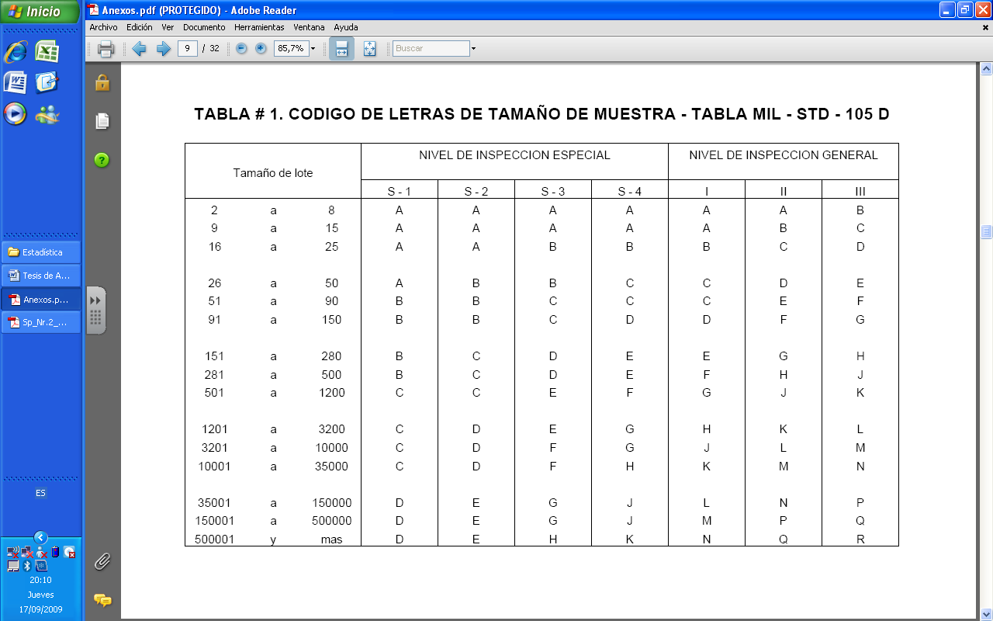

ANEXO 3
TABLA MUESTRA PARA MUESTREO SIMPLE (INSPECCIÓN NORMAL) DE MIL-STD-105D
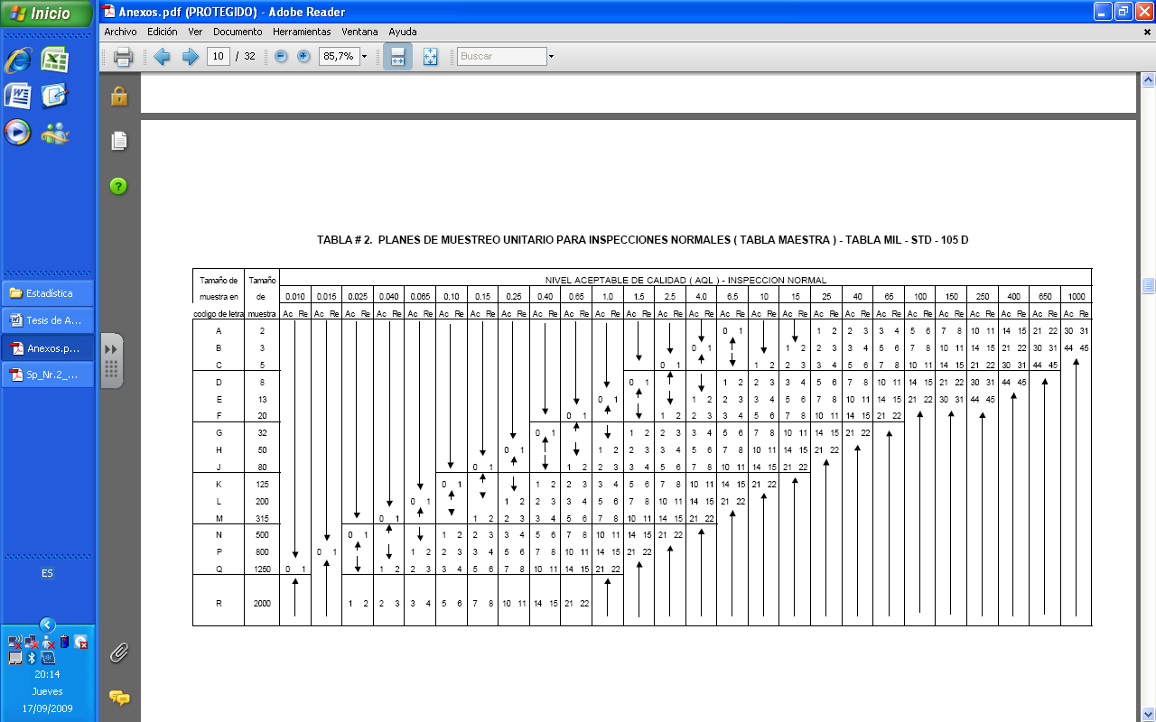

ANEXO 4
Aplicación - Calculadora en línea libre de MIL-STD-105E (SQC en línea)
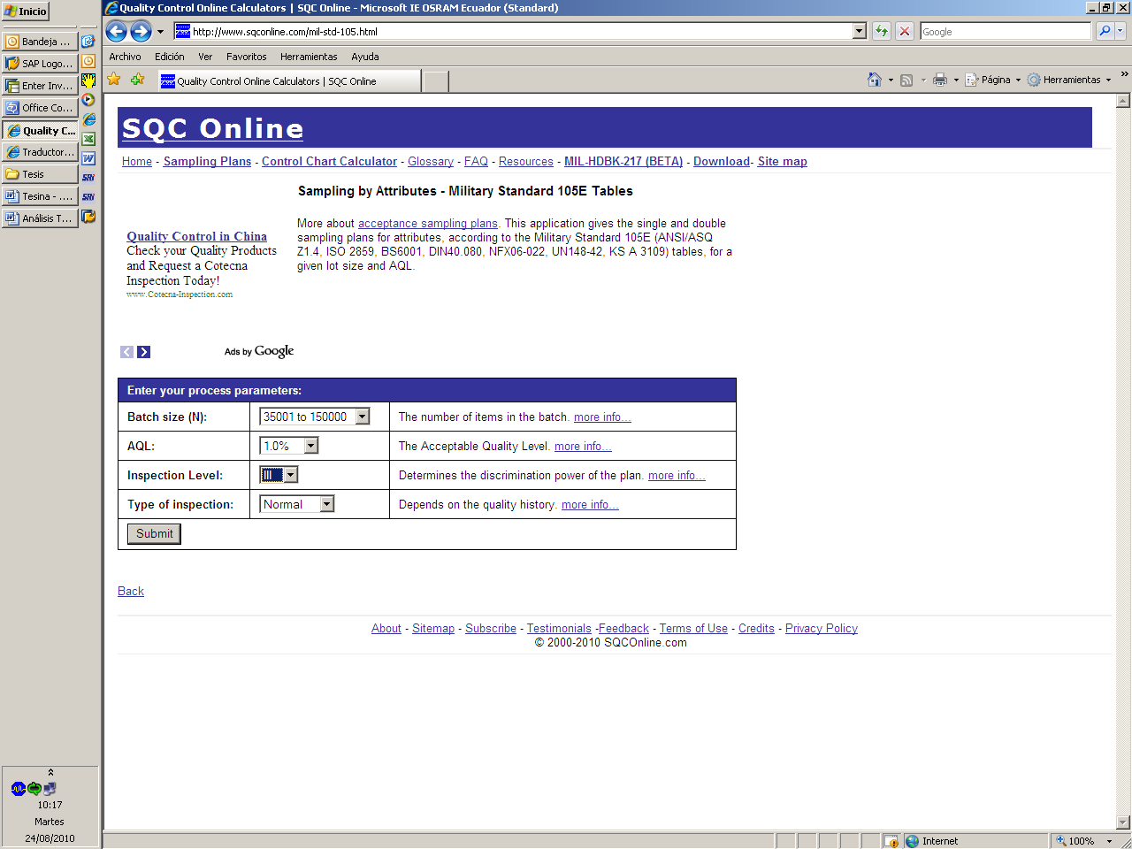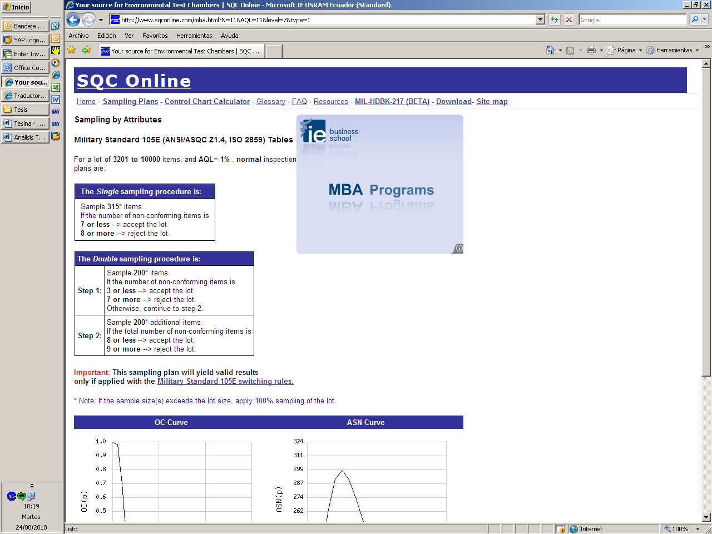

Material didáctico, Ing. Roberto Merchán.
Normas Internacionales de Información Financiera NIIF – Normas Internacionales de Contabilidad, 2008 Libro (BDO Stern Cía. Ltda. Auditores y Consultores Guayaquil, 2008). Bibliografía (1)
Otras referencias: Bibliografía (3), (11)
“AQL —Una garantía de calidad”, SEMPERMED, Suplemento Número 2 / 2004. Bibliografía (5)
http://halweb.uc3m.es/esp/Personal/personas/icascos/esp/presentacion_calidad.pps#256,1,Control de Calidad. “Control de Calidad”, Ignacio Cascos, Dpto. Estadística. Universidad Carlos III – España. Bibliografía (6)
“Una estrategia de evaluación del Marco de Control Interno COSO”, Basado en el artículo de Dennis Applegate y Ted Wills de Boeing Corporation, publicado por The IIA, en Internal Auditor, en diciembre de 1999. Bibliografía (7)
Fuente: Información proporcionada por la Compañía
Fuente: Información proporcionada por la Compañía
Fuente: Información proporcionada por la Compañía
Fuente: Información proporcionada por la Compañía
Fuente: Información proporcionada por la Compañía
Fuente: Información proporcionada por la Compañía
Fuente: Información proporcionada por la Compañía
Fuente: Información proporcionada por la Compañía
Fuente: Información proporcionada por la Compañía
Fuente: Información proporcionada por la Compañía
Información proporcionada por la Compañía
http://www.mundolatas.com/Informacion%20tecnica/Recepcion%20de%20envases%20en%20una%20planta%20llenadora.htm
http://www.mundolatas.com/Informacion%20tecnica/Recepcion%20de%20envases%20en%20una%20planta%20llenadora.htm
http://www.sqconline.com/mil-std-105.html

